

*Assignment:* Môn Marketing trên Internet

***Đề tài:*  Điện thoại di động**



|  |  |  |
| --- | --- | --- |
| Giảng viên: | Chu Quang Tùng | PH32093 |
| Hà Thị Thanh | Nguyễn Viết Sơn | PH33874 |
| Lớp:WEB2053_WD18344 | Nguyễn Đức Huy | PH33852 |
|  | Dương Công Trường | PH40283 |
|  | Nguyễn Văn Hoàn | PH37082 |

**Mục lục**

**Phần 1. Giới thiệu chung 3**

1. Tên cửa hàng 3
2. Lịch sử hình thành 3
3. Tầm nhìn 3
4. Sứ mệnh 4
5. Hình thức kinh doang 4
6. Lĩnh vực hoạt động 5
7. Giá trị sản phẩm 5

**Phần 2. Lập kế hoạch Internet Marketing 6**

1. Phân tích SWOT 6
2. Xác định các bên hữu quan 7
3. Thiết lập mục tiêu 8
4. Những chiến dịch quảng bá cho SmartPhone Store 10
5. Những yếu tố quyết định mua hàng 10
6. Điểm khác biệt với những đối thủ 11
7. Điều khiến khách hàng cũ quay lại mua hàng 11
8. Bảng thống kê doanh thu những hãng điện thoại 12
9. Bảng thống kê tiêu thụ 13
10. Bảng thống kê từ khóa 15

**Phần 3: Website (LandingPage)**

**Phần 4: Zalo Marketing**

**Phần 5: Facebook Marketing**

**Phần 6: Email Marketing**

**Phần 7: Google Marketing**

**Phần 8: Kết luận**

**PHẦN 1: GIỚI THIỆU CHUNG**

1. **Tên cửa hàng: SmartphoneStore**

**SmartphoneStore** là sàn thương mại điện tử cung cấp các sản phẩm về điện thoại/Smartphone iPhone, SamSung, Xiaomi, Oppo,… chính hãng, cùng với những mẫu điện thoại xu hướng, mới ra cho khách. Tại đây bạn có thể tìm kiếm các thông tin về sản phẩm một cách dễ dàng, xem các đánh giá và bình luận của những khách hàng trước đó một các trực tiếp trên website ngoài ra còn có các thông tin liên quan đến hãng điện thoại nổi tiếng. Cửa hàng sẽ luôn cập nhật các mẫu điện thoại và thông tin mới nhất một cách nhanh chóng và chính xác nhất để khách hàng có một không gian mua sắm thật thoải mái và đáng tin cậy trên sàn thương mại điện tử **SmartphoneStore.**



* **Xem trang web:** [**click tại đây....**](http://dienthoaididong.vnn.mn/)

1. **Lịch sử hình thành**

* **SmartphoneStore** thành lập ngày 06/07/2023
* Địa chỉ: Xã Phú Nghĩa, Huyện Chương Mỹ, Hà Nội
* CEO: Nguyễn Viết Sơn

1. **Tầm nhìn**

**“**Uy tín tạo nên thương hiệu**”**

* Trở thành chuỗi hệ thống cung cấp điện thoại chính hãng đáng tin cậy và bán chạy
* Đảm bảo chất lượng để mang lại cho người dùng một trải nghiệm tuyệt vời nhất
* Xây dựng một cửa hàng thân thiện gần gũi với khách hàng
* Nhận dạng thương hiệu:
  + Là trang web chuyên bãn điện thoại chính hãng toàn quốc.
  + Tên thương hiệu: **Smartphone Store**
  + Logo: Thiết kế đơn giản dễ tiếp cận người dùng gồm 1 biểu tượng dòng chữ Smartphone màu xanh lục và chữ Store màu vàng.
* Liên hệ:
  + Địa chỉ: Xã Phú Nghĩa, huyện Chương Mỹ, thành phố Hà Nội
  + Số điện thoại: 0973657594
  + Fanpage: Smartphone Store

**4: Sứ mệnh**

- "Kết nối thông minh, cải thiện cuộc sống."

- Smartphone Store cam kết trở thành một nhà cung cấp điện thoại di động chính hãng hàng đầu, là cầu nối thương mại tin cậy giữa nhà cung cấp, các thành viên và khách hàng đã đăng ký tài khoản. Chúng tôi đáp ứng đa dạng nhu cầu của khách hàng và thúc đẩy tính năng động và tích cực thông qua các sản phẩm điện thoại di động tiên tiến. Mục tiêu của chúng tôi là nâng cao chất lượng cuộc sống của mọi người thông qua công nghệ di động, mang đến sự tiện ích và tiến bộ cho mọi cá nhân.

**5: Hình thức kinh doanh**

* Smartphone Store chuyên kinh doanh điện thoại di động chính hãng thông qua hình thức kinh doanh online trên nhiều nền tảng như Facebook, Zalo, Instagram, Shopee, Lazada, Google và YouTube. Chúng tôi cam kết đáp ứng đa dạng nhu cầu của khách hàng và mang đến sự tiện lợi và chất lượng thông qua các sản phẩm điện thoại hàng đầu từ các thương hiệu uy tín như Apple, Samsung, Xiaomi, Oppo, Huawei và nhiều hãng khác.
* Thuận lợi: Chúng tôi tập trung vào đối tượng khách hàng đa dạng, bao gồm sinh viên, người có thu nhập và gia đình. Với sự đáng tin cậy của các thương hiệu điện thoại di động lớn, chúng tôi xây dựng lòng tin và uy tín với khách hàng.
* Khó khăn: Chúng tôi đối mặt với cạnh tranh gay gắt trong thị trường điện thoại di động và nhu cầu thay đổi không ngừng. Tuy nhiên, chúng tôi luôn nỗ lực và tìm kiếm cơ hội để đáp ứng nhu cầu của khách hàng và vượt qua thách thức này.

**6: Lĩnh vực hoạt động**

* 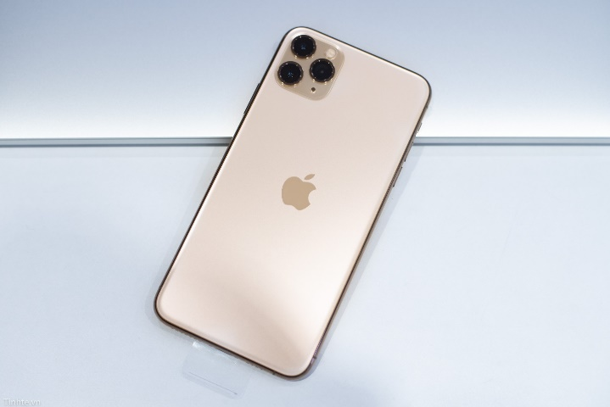Tại Smartphone Store, chúng tôi cam kết cung cấp các sản phẩm điện thoại di động chính hãng, đáng tin cậy và được cung cấp tem chống giả. Tất cả các điện thoại di động đều đi kèm đầy đủ giấy tờ chứng nhận để đảm bảo tính trung thực và chất lượng của từng sản phẩm. Chúng tôi đặt lợi ích và niềm tin của khách hàng lên hàng đầu và luôn cam kết mang đến cho họ những sản phẩm chất lượng và an toàn.
* Shop có chính sách giao hàng miễn phí toàn quốc
* Đổi trả hàng miễn phí khi có lỗi
* Luôn có các tư vấn viên sẵn sàng tư vấn khách hàng mọi lúc

**7. Giá trị sản phẩm**

1. Giá trị cốt lõi:

Giá trị cốt lõi của điện thoại là cam kết luôn đảm bảo chất lượng cao, độ tin cậy và hiệu suất tốt cho người dùng. Điện thoại đảm bảo hoạt động ổn định, không gặp sự cố thường xuyên và có tuổi thọ cao. Một điện thoại đáng giá sẽ hỗ trợ nhu cầu cơ bản của người dùng và không gây thất vọng về hiệu suất và tính ổn định.

2. Giá trị tính năng:

Tính năng của điện thoại là một yếu tố quan trọng trong việc xác định giá trị sản phẩm. Các tính năng tiên tiến như camera chất lượng cao, hiệu suất xử lý mạnh mẽ, bộ nhớ lớn, pin bền và các tính năng độc đáo khác có thể làm tăng giá trị của điện thoại. Sự tiện ích và tính hiện đại của các tính năng này đáp ứng nhu cầu ngày càng tăng của người dùng thông qua việc sử dụng điện thoại trong nhiều mục đích khác nhau như chụp ảnh, ghi âm, giải trí, công việc và giao tiếp.

3. Giá trị thiết kế:

Thiết kế của điện thoại cũng đóng vai trò quan trọng trong việc xác định giá trị sản phẩm. Một thiết kế hấp dẫn, sang trọng và tiện dụng có thể tạo ấn tượng tích cực với người dùng. Điện thoại được làm từ chất liệu chất lượng cao và có kiểu dáng hiện đại, mỏng nhẹ, màn hình rộng, cạnh viền mỏng và các chi tiết tinh tế sẽ thu hút người dùng và có thể tăng giá trị sản phẩm.

4. Chiến lược tiếp thị:

Chiến lược tiếp thị cũng ảnh hưởng lớn đến giá trị sản phẩm. Các công ty sản xuất điện thoại thông minh nổi tiếng thường sử dụng các chiến lược tiếp thị thông minh để tạo nên hình ảnh thương hiệu tích cực trong tâm trí người tiêu dùng. Quảng cáo, sự kiện trưng bày, hỗ trợ khách hàng, chương trình giảm giá, đối tác phân phối đáng tin cậy đều đóng góp vào việc tạo dựng giá trị cho điện thoại.

**PHẦN 2: LẬP KẾ HOẠCH MARKETING**

**2.1 Phân tích SWOT**

|  |  |
| --- | --- |
| **Yếu tố mạnh (Strengths)**   * Đa dạng sản phẩm: nhiều điện thoại từ các thương hiệu khác nhau * Chất lượng sản phẩm: Đúng như mô tả và đáp ứng được yêu cầu từ khách hàng. Kiểm tra kỹ càng trước khi bán * Giá cả hợp lý: Cho ra chính sách giảm giá và khuyến mãi. Tọa ra các gói ưu đãi hấp dẫn thu hút khách hàng * Dịch vụ sau bán hảng: Chăm sóc khách hàng tốt. Hỗ trợ kỹ thuật, bảo hành, giải đáp các thắc mắc của khách hàng * Đội ngũ nhân viên có kỹ năng: Nhân viên có kiến thức về lĩnh vực bán điện thoại * Sự tin cậy và uy tín: Xây dựng lòng tin và sự đáng tin cậy trong lĩnh vực bán điện thoại | **Yếu tố yếu (Weaknesses)**  **-** Giá cả cao: Một số điện thoại có giá bán cao hơn so với các đối thủ cạnh tranh, làm giảm khả năng tiếp cận của một số khách hàng.  **-** Thời lượng pin hạn chế: Một số điện thoại có thời gian sử dụng pin không lâu, đòi hỏi sạc thường xuyên. |
| **Cơ hội (Opportunities)**  - Tăng cường chiến dịch tiếp thị: Được quảng cáo và tiếp thị một cách hiệu quả, điện thoại có thể thu hút thêm khách hàng và tăng doanh số bán hàng.  - Phát triển các tính năng mới: Điện thoại có thể phát triển các tính năng mới, như trí tuệ nhân tạo, thực tế ảo hoặc tích hợp trí tuệ nhân tạo vào hệ thống camera, tạo ra giá trị đột phá cho khách hàng. | **Thách thức (Threats)**  - Cạnh tranh khốc liệt: Thị trường điện thoại di động có sự cạnh tranh mạnh mẽ từ các nhà sản xuất khác, đòi hỏi phải duy trì tính cạnh tranh và đổi mới để giữ chân khách hàng.  - Công nghệ mới cạnh tranh: Công nghệ mới như điện thoại thông minh giá rẻ từ các nhà sản xuất không phải của Trung Quốc có thể gây áp lực cạnh tranh. |

**2.2 Xác định các bên hữu quan:**

**A: Xác định khách hàng:**

**1:Khách hàng**: Đây là đối tượng chính của chiến dịch marketing trực tuyến. Các hoạt động marketing trực tuyến cần nhắm đến những khách hàng tiềm năng và tạo ra sự quan tâm và tương tác từ phía họ.

**2: Đối tác**: Những đối tác, đối tác tiềm năng hoặc đối tác chiến lược có thể góp phần quan trọng vào việc nâng cao tầm nhìn, mở rộng thị trường và tăng doanh số. Các hoạt động marketing trực tuyến có thể hướng tới việc tìm kiếm và hợp tác với các đối tác này.

**3:Nhà cung cấp**: Nhà cung cấp là thành phần quan trọng trong chuỗi cung ứng của doanh nghiệp. Các hoạt động marketing trực tuyến có thể hướng tới việc tìm kiếm và lựa chọn nhà cung cấp đáng tin cậy và đảm bảo chất lượng sản phẩm.

**4:Chính phủ:** Chính phủ có thể ảnh hưởng đến hoạt động kinh doanh của doanh nghiệp thông qua các quy định pháp lý, thuế và các hỗ trợ khác. Các hoạt động marketing trực tuyến có thể hướng tới việc tìm kiếm và tận dụng các chính sách hỗ trợ từ phía chính phủ.

**5:Cộng đồng**: Cộng đồng là một yếu tố quan trọng trong việc thúc đẩy tầm nhìn và định hướng của doanh nghiệp. Các hoạt động marketing trực tuyến có thể hướng tới việc tạo ra sự tương tác và giao lưu với cộng đồng trên các mạng xã hội, nhằm tạo dựng hình ảnh tích cực và củng cố uy tín của doanh nghiệp.

**1:Mục tiêu theo ngày**

1: Nhiệm vụ: Tăng doanh số bán hàng trong ngày.

- Mục tiêu: Đạt doanh số bán hàng trong ngày cao hơn 10% so với cùng ngày tuần trước.

- Thời gian: Trong ngày.

2. Nhiệm vụ: Tăng tỷ lệ chuyển đổi khách hàng thành khách hàng mua hàng.

- Mục tiêu: Tăng tỷ lệ chuyển đổi khách hàng thành khách hàng mua hàng trong ngày lên 15% so với cùng ngày tuần trước.

- Thời gian: Trong ngày.

3. Nhiệm vụ: Nâng cao chất lượng dịch vụ khách hàng.

- Mục tiêu: Giảm thời gian chờ đợi của khách hàng xuống dưới 5 phút.

- Thời gian: Trong ngày.

4. Nhiệm vụ: Tăng số lượng sản phẩm được bán ra trong ngày.

- Mục tiêu: Bán ra ít nhất 30 đôi giày trong ngày.

- Thời gian: Trong ngày.

Khi thiết lập mục tiêu theo ngày, cần đảm bảo rằng các mục tiêu này cụ thể, có thể đo lường được kết quả và khả thi trong thời gian ngắn. Các mục tiêu này giúp cho shop bán điện thoại có thể đánh giá được hiệu quả của các hoạt động hàng ngày và điều chỉnh kế hoạch kinh doanh nếu cần.

**2:Mục tiêu theo tuần**

Để thiết lập mục tiêu theo tuần của một shop điện thoại, có thể đặt ra các mục tiêu như sau:

1. Nhiệm vụ: Tăng doanh số bán hàng trong tuần.

- Mục tiêu: Tăng doanh số bán hàng trong tuần lên 15% so với cùng tuần năm trước.

- Thời gian: Trong vòng 1 tuần.

2. Nhiệm vụ: Tăng tỷ lệ chuyển đổi khách hàng thành khách hàng mua hàng.

- Mục tiêu: Tăng tỷ lệ chuyển đổi khách hàng thành khách hàng mua hàng trong tuần lên 5% so với cùng tuần trước.

- Thời gian: Trong vòng 1 tuần.

3. Nhiệm vụ: Nâng cao chất lượng dịch vụ khách hàng. - Mục tiêu: Giảm thời gian chờ đợi của khách hàng xuống dưới 10 phút trong tuần.

- Thời gian: Trong vòng 1 tuần.

4. Nhiệm vụ: Tăng số lượng sản phẩm được bán ra trong tuần.

- Mục tiêu: Bán ra ít nhất 100 điện thoại trong tuần.

- Thời gian: Trong vòng 1 tuần.

**3: Mục tiêu theo Tháng**

Để thiết lập mục tiêu theo tháng của một shop bán giày, có thể đặt ra các mục tiêu như sau:

1. Nhiệm vụ: Tăng doanh số bán hàng trong tháng.

- Mục tiêu: Tăng doanh số bán hàng trong tháng lên 25%.

- Thời gian: Trong vòng 1 tháng.

2. Nhiệm vụ: Tăng tỷ lệ chuyển đổi khách hàng thành khách hàng mua hàng.

- Mục tiêu: Tăng tỷ lệ chuyển đổi khách hàng thành khách hàng mua hàng trong tháng lên 10% so với tháng trước đó.

- Thời gian: Trong vòng 1 tháng.

3. Nhiệm vụ: Nâng cao chất lượng dịch vụ khách hàng.

- Mục tiêu: Giảm tỷ lệ phàn nàn của khách hàng xuống dưới 3% trong tháng.

- Thời gian: Trong vòng 1 tháng.

4. Nhiệm vụ: Tăng số lượng sản phẩm được bán ra trong tháng.

- Mục tiêu: Bán ra ít nhất 500 điện thoại trong tháng.

- Thời gian: Trong vòng 1 tháng.

Các mục tiêu này cần được đặt ra cụ thể, khả thi và có thể đo lường được kết quả. Khi thiết lập mục tiêu theo tháng, cần phải đánh giá và điều chỉnh kế hoạch kinh doanh thường xuyên trong suốt thời gian để đảm bảo đạt được các mục tiêu đề ra. Quá trình đánh giá này giúp cho shop bán giày có thể đánh giá được hiệu quả của các hoạt động kinh doanh và điều chỉnh kế hoạch kinh doanh nếu cần.

**4:Những chiến dịch sản phẩm nào đủ tốt để đưa vào chiến dịch quảng bá cho SmartPhone Store**

Để đưa vào chiến dịch quảng bá cho một shop điện thoại, có thể sử dụng nhiều sản phẩm hoặc dịch vụ khác nhau để thu hút khách hàng tiềm năng:

1:Quảng cáo trên các kênh truyền thông xã hội như Facebook, Instagram, Twitter, LinkedIn, YouTube, TikTok và Google Ads để tạo được sự chú ý từ khách hàng tiềm năng.

2:Quảng cáo trên các trang web liên quan đến thời trang hoặc về điện thoại, bao gồm các trang web của các blogger, influencers và các trang web thời trang.

3:Tạo nội dung chất lượng cao trên blog và website của bạn về các xu hướng mới nhất về điện thoại.

4:Sử dụng email marketing để giới thiệu sản phẩm mới nhất và khuyến mãi đặc biệt.

5:Tổ chức các chương trình khuyến mãi và giảm giá.

6:Cung cấp các dịch vụ hỗ trợ khách hàng tốt như đổi trả hàng, miễn phí vận chuyển hoặc hỗ trợ khách hàng trực tuyến.

7:Tạo ra các cuộc thi và sự kiện để tăng cường sự tương tác với khách hàng và tạo ra sự lan tỏa về thương hiệu của bạn.

8:Sử dụng các kênh truyền thông xã hội để chia sẻ hình ảnh và video sản phẩm của bạn, và tạo ra sự tương tác với khách hàng.

9:Tạo ra chương trình khách hàng thân thiết để tăng cường sự tương tác với khách hàng và tạo ra mối quan hệ lâu dài với họ.

**5:Những yếu tố để một khách hàng quyết định mua hàng của speedstore**

Có nhiều yếu tố có thể ảnh hưởng đến quyết định của khách hàng mới khi họ chọn sản phẩm hoặc dịch vụ của một shop điện thoại. Sau đây là một số lý do có thể khiến khách hàng quyết định chọn một shop điện thoại:

* **Chất lượng sản phẩm**: Khách hàng mới sẽ quan tâm đến chất lượng của sản phẩm, bao gồm cả chất liệu của điện thoại, kiểu dáng và tính năng của sản phẩm.
* **Giá cả**: Giá cả cũng là yếu tố quan trọng khi khách hàng mới đánh giá sản phẩm. Họ sẽ so sánh giá cả của sản phẩm với các shop điện thoại khác để tìm ra giá thích hợp nhất.
* **Chính sách đổi trả hàng:** Khách hàng mới sẽ muốn biết chính sách đổi trả hàng của shop điện thoại, nếu sản phẩm không phù hợp hoặc có lỗi.
* **Thương hiệu:** Thương hiệu của shop điện thoại cũng là yếu tố quan trọng khi khách hàng mới đánh giá sản phẩm. Nếu shop điện thoại đã được khách hàng tin tưởng và đánh giá cao thì khách hàng mới sẽ dễ dàng quyết định chọn sản phẩm của shop đó.
* **Dịch vụ hỗ trợ khách hàng:** Dịch vụ hỗ trợ khách hàng tốt cũng là yếu tố quan trọng khi khách hàng mới đánh giá sản phẩm. Nếu shop bán giày có dịch vụ hỗ trợ khách hàng tốt, khách hàng mới sẽ cảm thấy yên tâm và tin tưởng hơn khi mua sản phẩm.
* **Đánh giá từ khách hàng khác**: Khách hàng mới có thể tìm kiếm và đọc các đánh giá từ khách hàng khác về sản phẩm và shop điện thoại để có được quyết định tốt nhất.

Tóm lại, khi đánh giá sản phẩm hoặc dịch vụ của một shop bán giày, khách hàng mới sẽ xem xét nhiều yếu tố khác nhau để quyết định chọn sản phẩm phù hợp với nhu cầu và mong đợi của mình.

**6: Điểm khác biệt so với những đối thủ cạnh tranh trên thị trường**

-Trên thị trường có hàng ngàn điện thoại nhưng sản phẩm của shop được nhập về từ những thương hiệu nổi tiếng nên đã có được độ uy tín và chất lượng cao.

-Giá cả cạnh tranh sẽ là thấp hơn so với những shop kinh doanh cùng loại hình sản phẩm.

-Shop chỉ kinh doang hai hãng dày nổi tiếng vậy nên vậy nên có thể kiêm soát chất lượng và giá cả để đem lại trải nghiệm tốt nhất cho khách hàng.

-Dịch vụ chăm sóc khách hàng chỉnh chu đem lại cảnh giác tốt nhất cho khách hàng điện thoại

-Đổi trả hàng miễn phi trong vòng 7 ngày nếu sản phẩm có lỗi hoặc sai mẫu mã, màu sắc ngoài ra trong những dịp lễ lớn sẽ có freeship trên toàn quốc.

**7:Điều gì khiến khách hàng cũ quay lại mua hàng ở SmartPhone Store**

-Nhân viên nhiệt tình thân thiện chăm sóc khách hàng và tư vấn khách nhiệt tình

-Chất lượng sản phẩm phù hợp với giá cả

-Những ưu đãi dành cho những khách hàng cũ

-Tại ra các cuộc thi nho nhỏ với các phần thưởng hấp dẫn cho các khách hàng cũ

-Gói hội viên giảm 10% đến 15% giá trị sản phẩm khi mua hàng

-Có thẻ tích điểm láy mã giảm giá hoặc có tặng quà kem theo khi mua từ 2 sản phẩm trở lên.

**8: Bảng thống kê doanh thu các hãng điện thoại**

|  |  |
| --- | --- |
| **Hãng điện thoại** | **Doanh thu (triệu)** |
| Apple | 138.52 |
| SamSung | 289.01 |
| Oppo | 110.37 |
| Xiaomi | 56.8 |
| Huawei | 15.34 |
| ViVo | 157.87 |
| Realme | 183.07 |

**9: Bảng thống kê tiêu thụ các hãng điện thoại**

|  |  |
| --- | --- |
| **Hãng điện thoại** | **Tiêu thụ (chiếc)** |
| Apple | 7 |
| SamSung | 21 |
| Oppo | 11 |
| Xiaomi | 9 |
| Huawei | 3 |
| ViVo | 17 |
| Realme | 19 |

**10:Bảng thống kê từ khóa chính và phụ để đưa trang web lên xu hướng.**

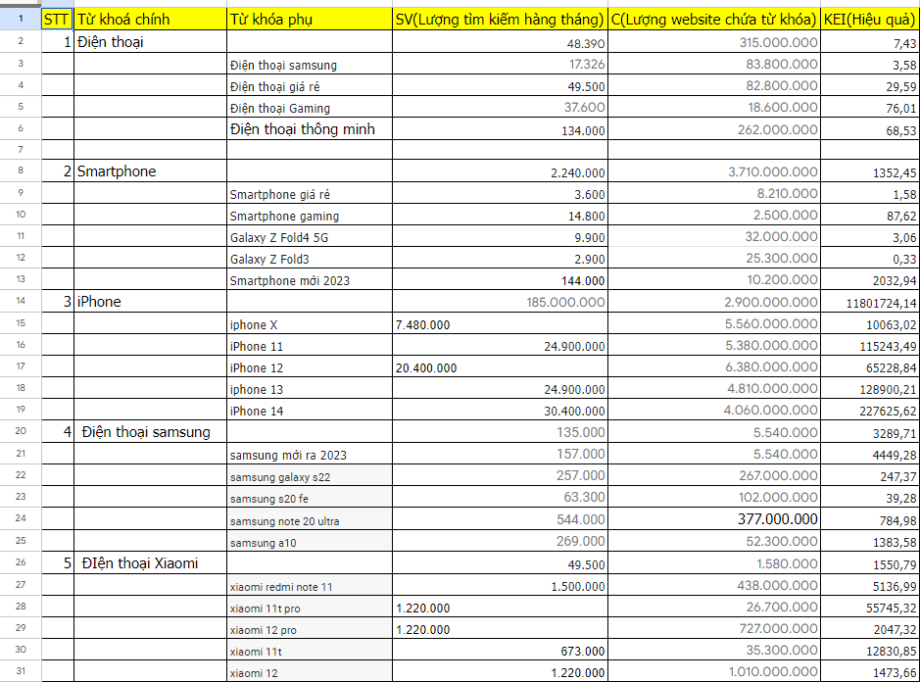

**11:Chiến lược (công cụ) marketing internet sử dụng**

Website (landing page)

Email marketing

Facebook

Zalo

Google adwords

**12: Thiết lập ngân sách:**

* **Ngân sách cho các hoạt động**
* Ngân sách cho các hoạt động

+ Ngân sách trong 1 tháng

* SEM : Google Adword

+ Mục tiêu : 3000 click/ 1 tháng   
+ Chi Phí : 5.000.000

* SEO :

+ Mục tiêu : 10.000 view/ 1 tháng

+ Chi phí : 5.000.000

* FACEBOOK ADS :   
  + Mục tiêu 30.000 lượt tiếp cận/ 1 tháng   
  + Chi phí : 5.000.000
* Page SEO : 20.000 view/ 3 tháng

+ Chi phí : 5.000.000

( Tổng : 10.000.000)

* **Chi phí nhân sự**
* Chi phí nhân sự sau 3 tháng

Kênh :

+ SEM :

- 1 nhân viên seo, content

- Chi phí : 2.000.000

- 2 nhân viên telesale

* Chi phí : 15.000 ( % hoa hồng bán ra sản phẩm)
* 1 nhân viên Google Ads

+ Chi phí : 6.000.000

+ Facebook

* Một nhân viên content , trực page

+ Chi phí : 1.000.000

* Một nhân viên FB Ads

+ Chi phí : 1.000.000

**Tổng** : 5.000.000

**13: Sản phẩm**

* Các danh mục sản phẩm chính:
  + Iphone
  + Samsung
  + Oppo
  + Xiaomi
  + Huawei
  + Vivo
  + Realme

**14: Chính sách:**

### Giao hàng:

* + Phạm vi giao hàng: Toàn quốc
  + Thời gian giao hàng:
    - 1 ~ 2 ngày tại Hà Nội và Tp HCM.
    - 2 ~ 4 ngày tại các khu vực trung tâm tỉnh, thành phố
    - Đơn hàng sẽ được giao trong giờ hành chính tất cả các ngày trong tuần, trừ ngày lễ, tết.
  + Phí giao hàng:
    - Miễn phí ship khi mua hàng
  + Kiểm tra hàng: Quý khách được kiểm tra sản phẩm trước khi trả tiền.

### Bảo hành và đổi trả:

* + Bảo hàng 12 tháng
  + Đổi 1 trả 1 nếu xuất hiện lỗi thuộc về hãng sản xuất trong vòng 30 ngày
  + Không giới hạn số lần sử dụng trong thời hạn bảo hành
  + Bảo hành áp dụng tại Việt Nam

**PHẦN 3: WEBSITE (LANDING PAGE)**

**2.1: Giới thiệu về Website**

**-** Tên miền : <http://dienthoaididong.vnn.mn/>

- Giới thiệu: Chào mừng bạn đến với Smartphone Store - trang web bán điện thoại thông minh hàng đầu!

Tại Smartphone Store, chúng tôi tự hào mang đến cho bạn một trải nghiệm mua sắm điện thoại vô cùng thuận tiện và đáng tin cậy. Với sứ mệnh cung cấp những sản phẩm chất lượng cao và dịch vụ tuyệt vời, chúng tôi cam kết đáp ứng mọi nhu cầu của bạn trong việc tìm kiếm điện thoại hoàn hảo.

Với một bộ sưu tập đa dạng các thương hiệu hàng đầu như Apple, Samsung, Huawei, Xiaomi và nhiều hãng khác, chúng tôi mang đến cho bạn sự lựa chọn phong phú từ các sản phẩm cao cấp đến các mẫu điện thoại giá trung bình và cả những sự lựa chọn tiết kiệm. Bất kể bạn đang tìm kiếm một chiếc điện thoại mới nhất trên thị trường hay một lựa chọn phù hợp với ngân sách của mình, chúng tôi đều có đủ để đáp ứng nhu cầu của bạn.

Trang web của chúng tôi được thiết kế hiện đại và dễ sử dụng, cho phép bạn dễ dàng tìm kiếm và xem thông tin chi tiết về từng sản phẩm. Bạn có thể tìm hiểu về các tính năng, thông số kỹ thuật và đánh giá của khách hàng trước khi đưa ra quyết định mua hàng. Chúng tôi luôn cập nhật các sản phẩm mới nhất và đáng chú ý để bạn có thể đón nhận những xu hướng mới nhất trong thế giới điện thoại thông minh.

Việc mua sắm tại Smartphone Store là hoàn toàn an toàn và bảo mật. Chúng tôi sử dụng các phương thức thanh toán an toàn và đáng tin cậy, giúp bạn hoàn thành giao dịch một cách dễ dàng và thuận tiện nhất. Đội ngũ chăm sóc khách hàng của chúng tôi luôn sẵn sàng hỗ trợ bạn trong mọi vấn đề liên quan đến đặt hàng, thanh toán và giao nhận sản phẩm.

Hãy truy cập Smartphone Store ngay hôm nay và khám phá bộ sưu tập đa dạng của chúng tôi để tìm kiếm chiếc điện thoại hoàn hảo cho bạn. Hãy tin tưởng rằng chúng tôi sẽ mang đến cho bạn một trải nghiệm mua sắm tuyệt vời và sự hài lòng tuyệt đối.

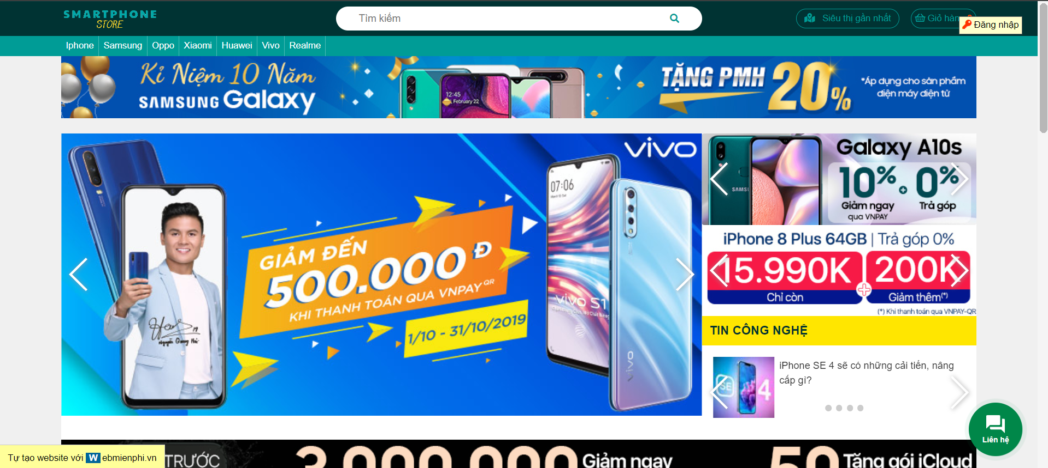

* Sản phẩm :

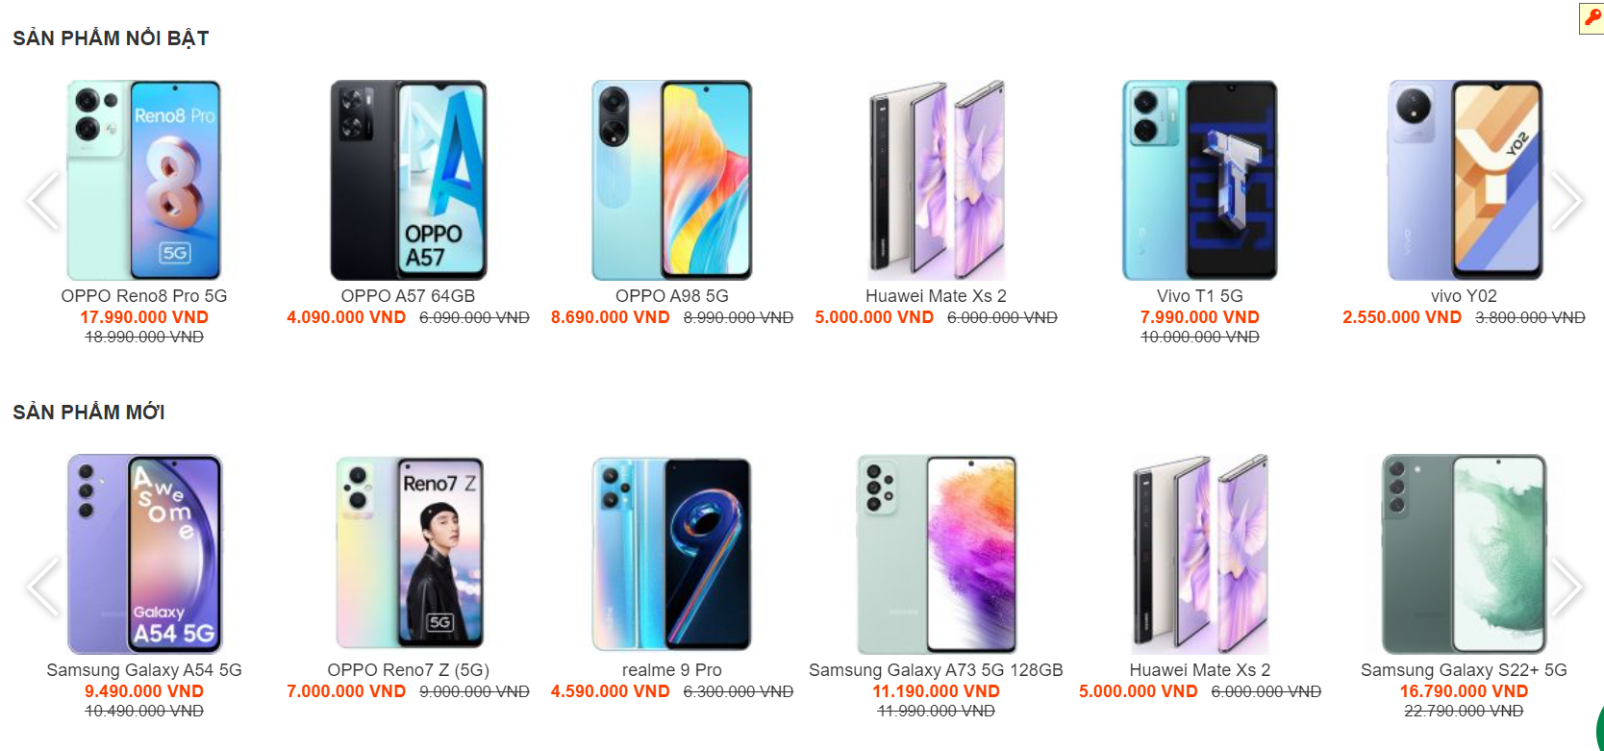

- Nội dung trong 1 sản phẩm:

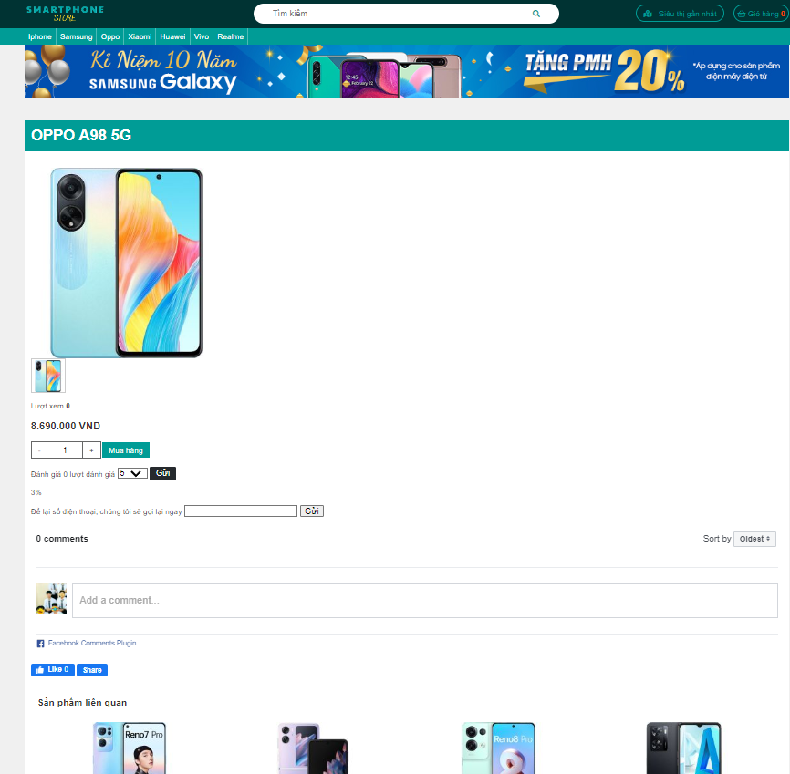

- Thông tin liên hệ:

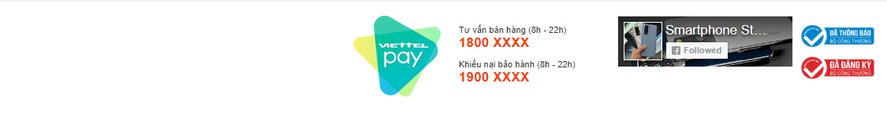

**2.2: Xây dựng website vệ tinh**

**a. Facebook**

Link : <https://www.facebook.com/profile.php?id=100093716756963>

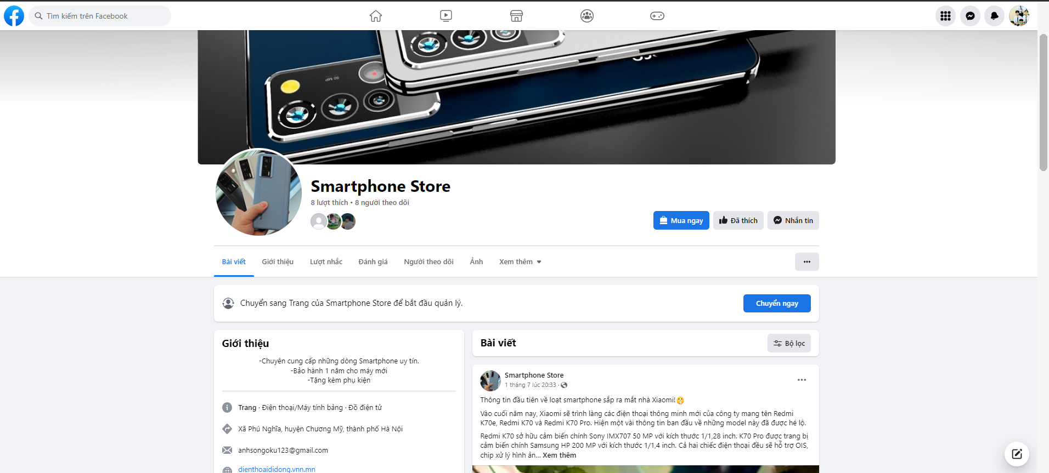

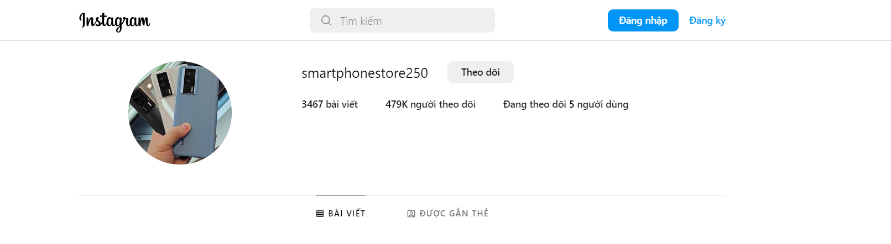**b. Instagram**

Link : <https://www.instagram.com/smartphonestore250/>

**c. Youtube**

Link: <https://www.youtube.com/channel/UCYEcW0OHeYiSuGQ1VnCgrFg>

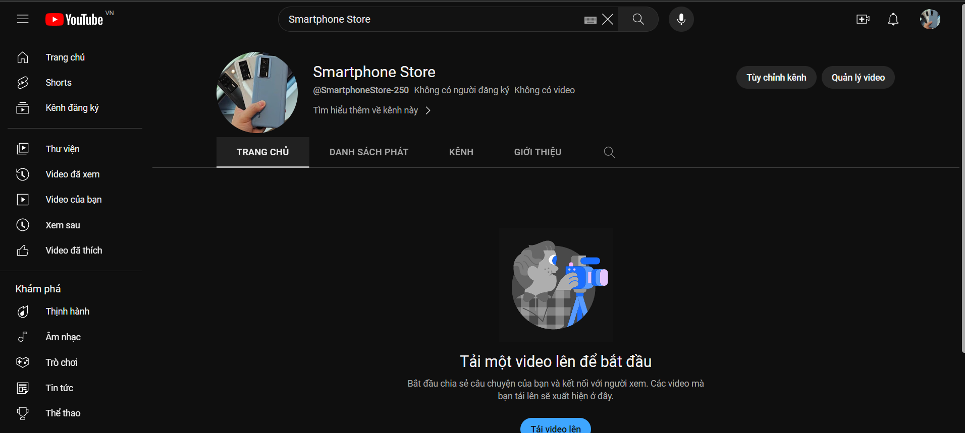

**PHẦN 4: ZALO MARKETING**

**Bước 1: Truy cập trang Zalo ads**

* Các bạn lên chrome hoặc trình duyệt bất kì gõ: ads.zalo.me

Hoặc truy cập link: <https://ads.zalo.me>

**Bước 2: Đăng nhập**

* Tại trang chủ các bạn nhấn Đăng Nhập

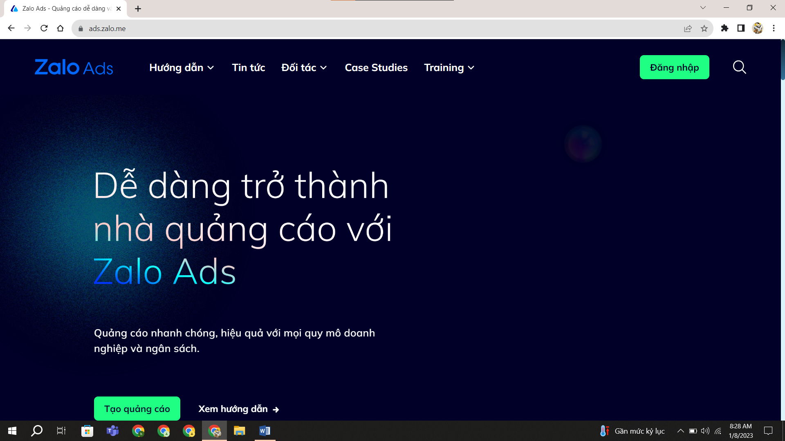

* Nhấn đăng nhập xong các bạn chỉ cần đăng nhập tài khoản zalo của mình.

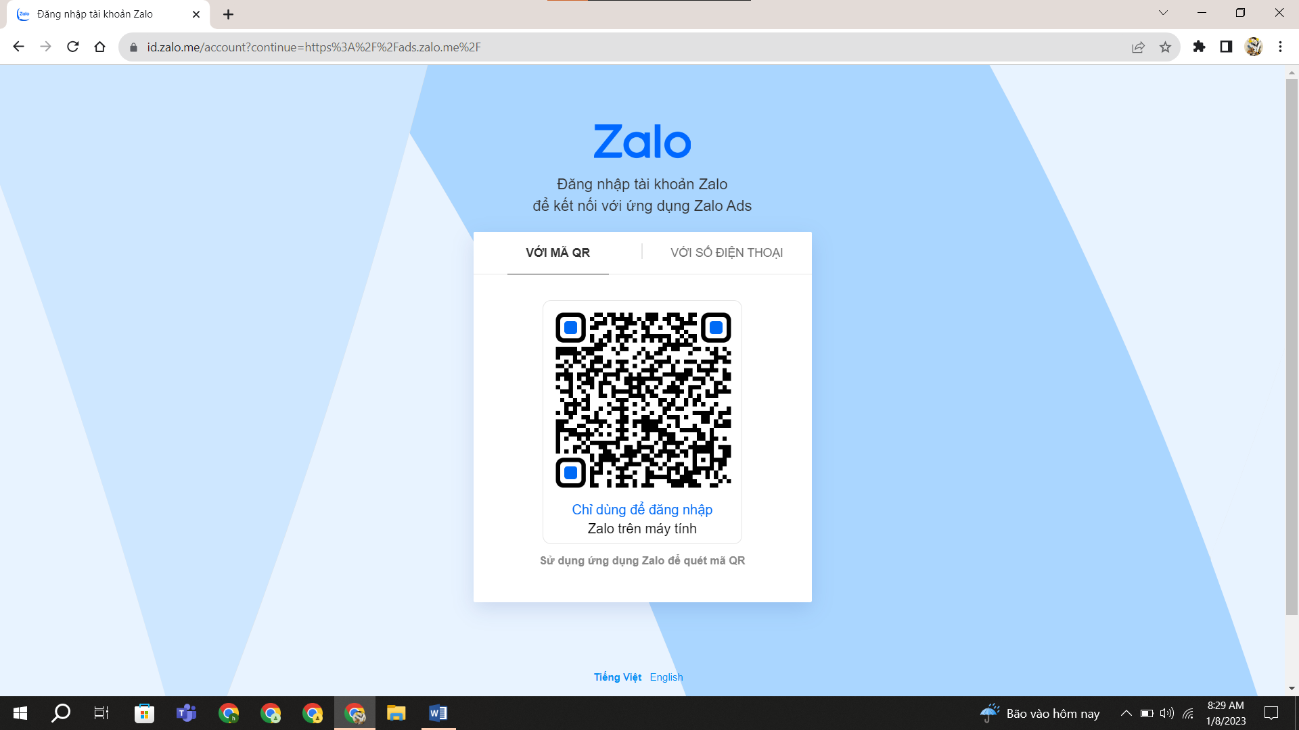

* Nếu chưa có tài khản zalo thì các bạn chỉ cần tải app zalo về và đăng ký.
* 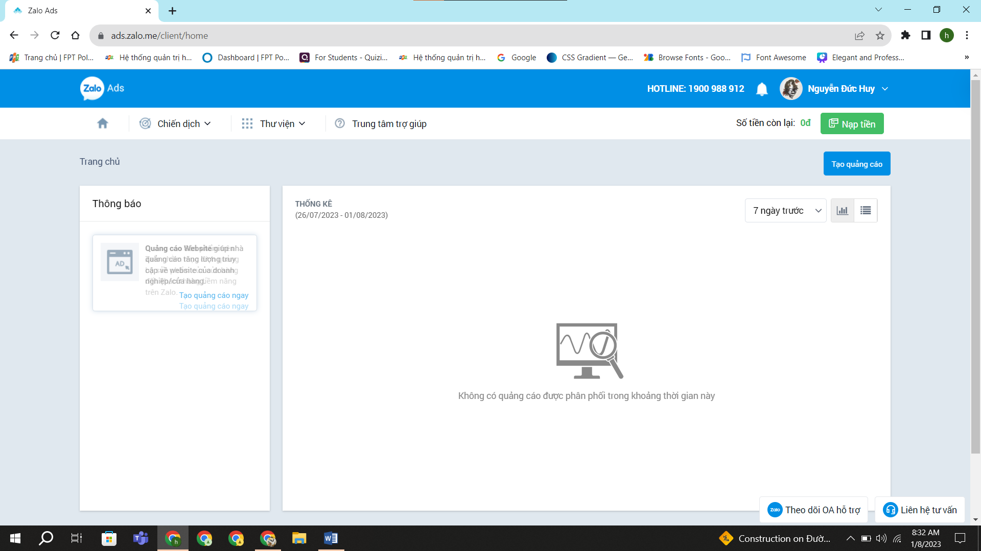Đây là giao diện khi các bạn đã đăng nhập xong.

**Bước 3: Tạo quảng cáo**

* Các bạn chọn tạo quảng cáo phía trên góc bên phải

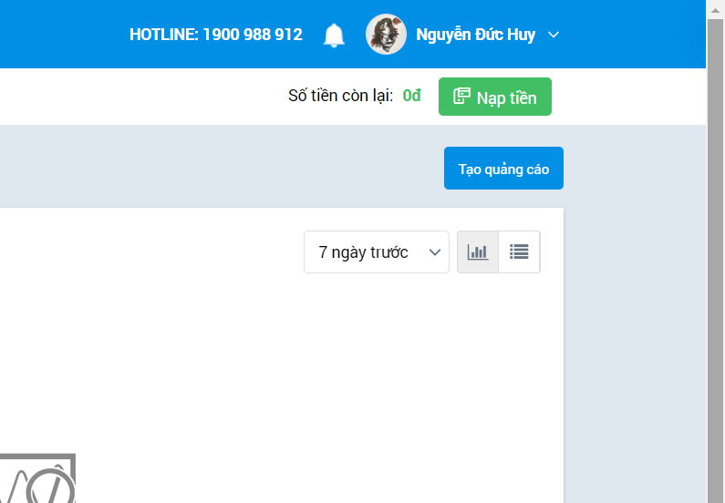

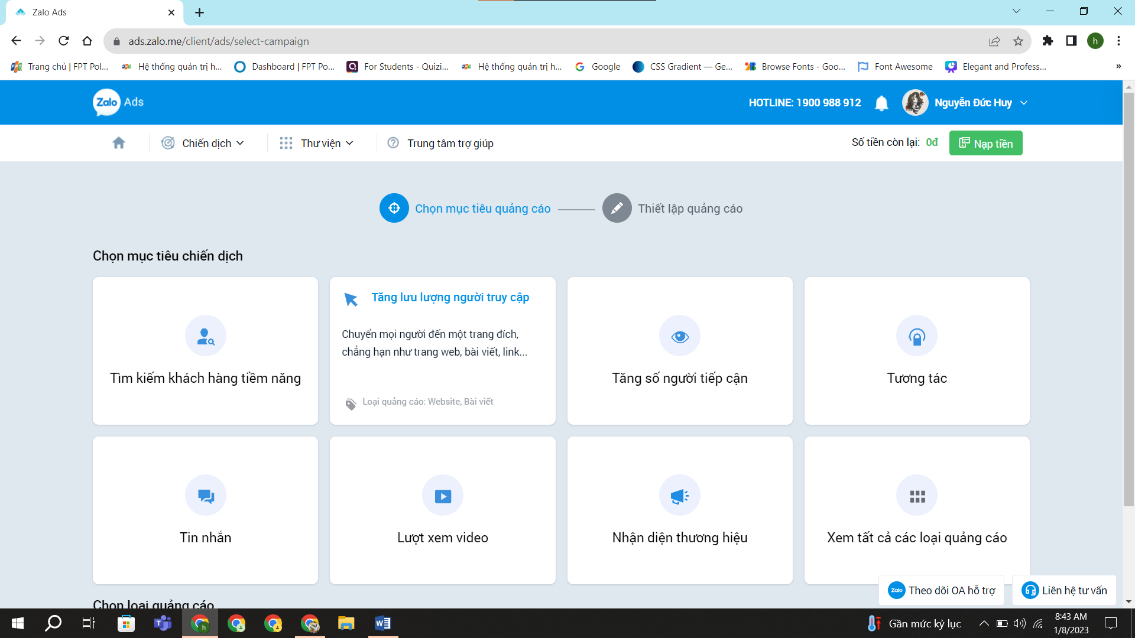

* 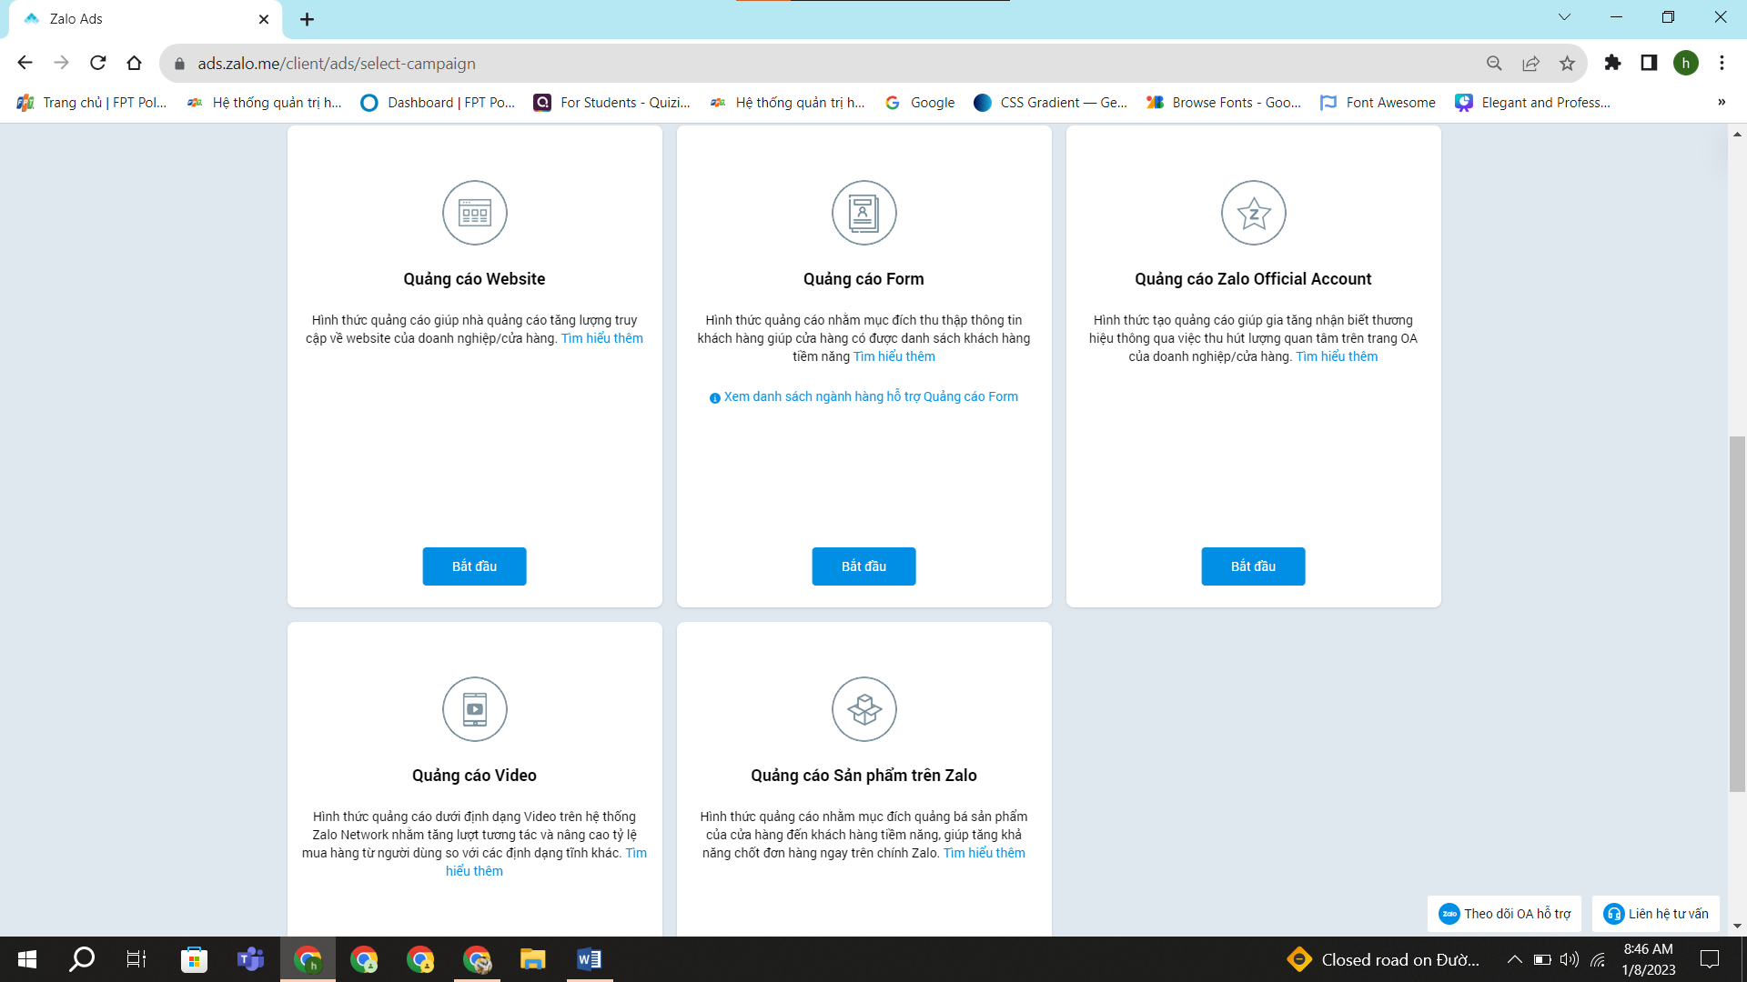Tại đây zalo ads đã đưa ra rất nhiều cách quảng cáo khác nhau, các bạn có thể chọn và thực hiện quảng cáo.
* Ví dụ: Mình chọn mục tương tác
* Tại đây mình muốn chọn quảng cáo website --> Các bạn nhấn Bắt đầu
* 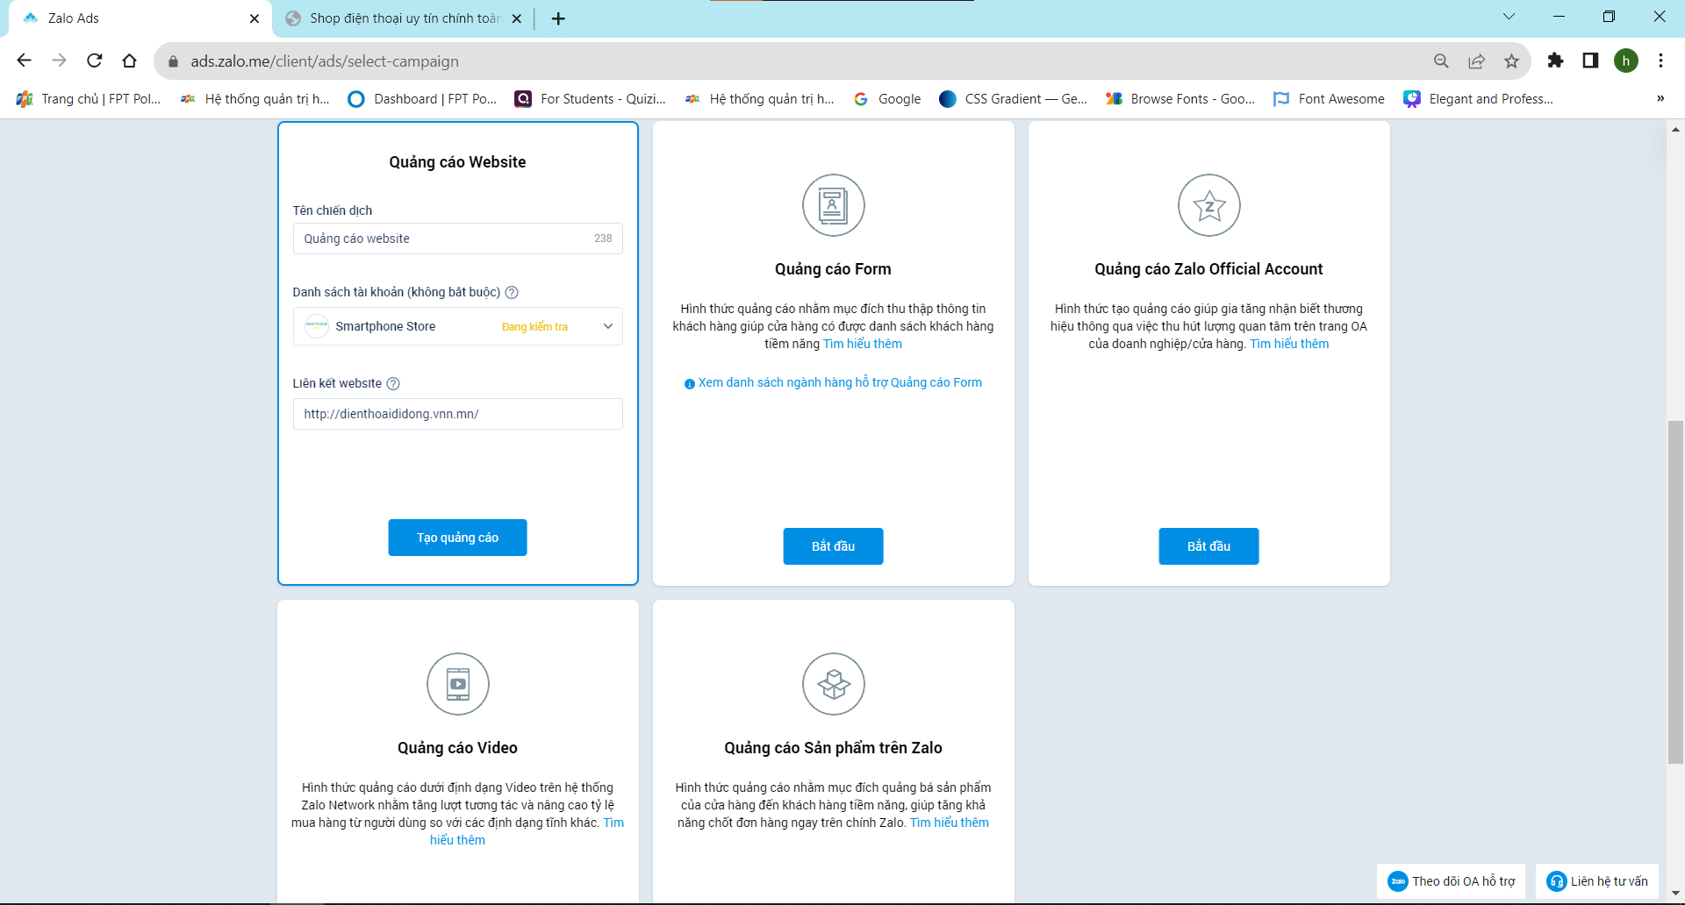Nhấn bắt đầu-> nhập link trang web muốn quảng cáo ->Tạo quảng cáo

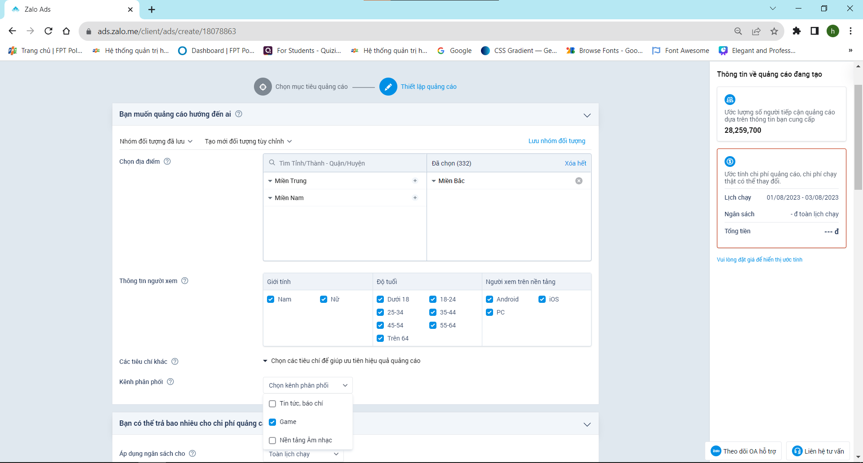**Bước 4: Ví dụ nhập thông tin quảng cáo**

* Chọn các thông tin để quảng cáo đúng với mục tiêu website của bạn

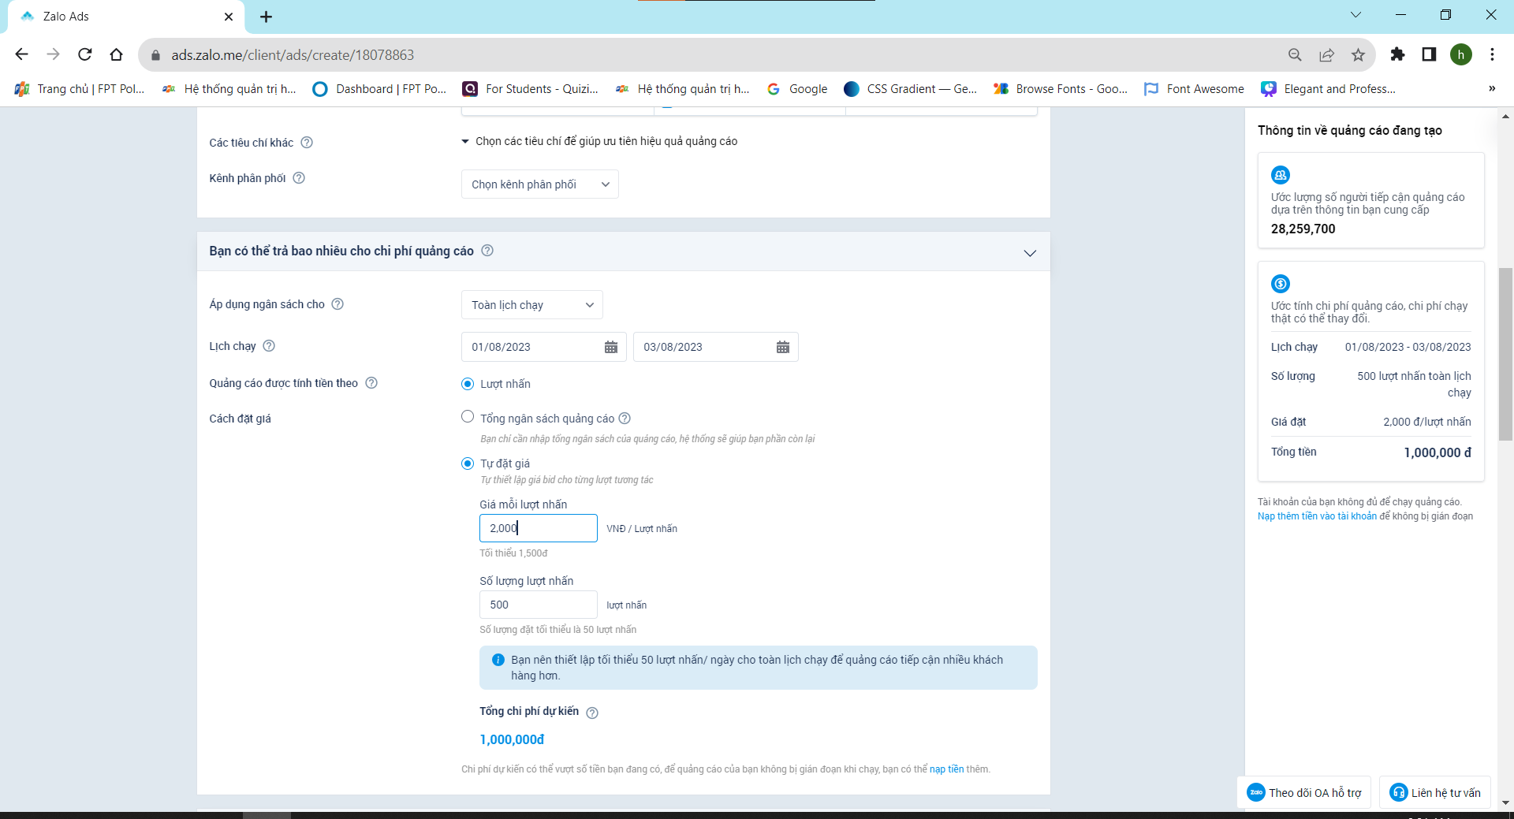

* 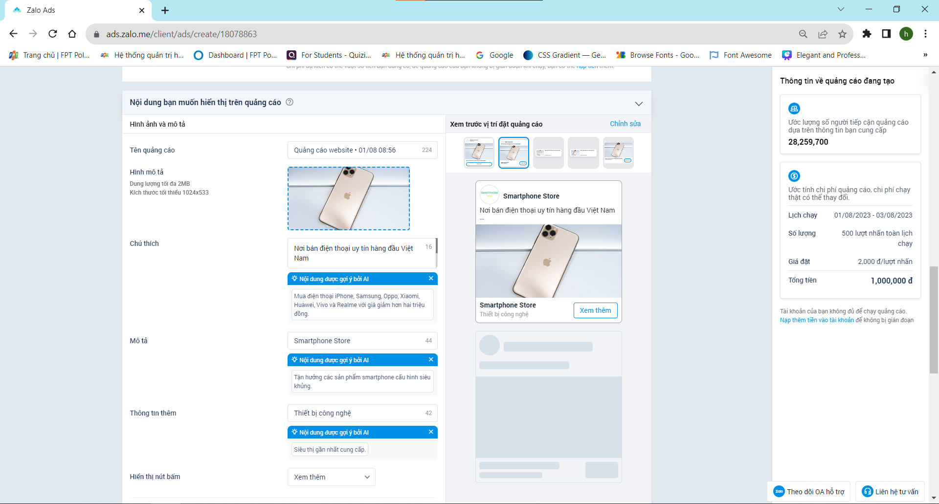Nhập số lượt nhấn các bạn muốn để biết được chi phí quảng cáo
* Tại đây nhập đầy đủu thông tin bạn muốn hiển thị quảng cáo

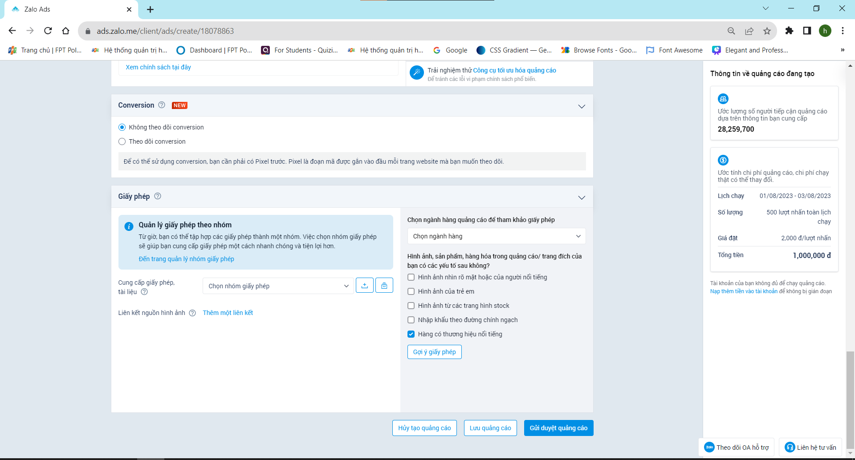

* Về giấy phép các bạn cần chọn, nhập đủ và chính xác giấy phép mà các bạn đã được cấp .
* Tải tài liệu giấy phép lên tại đây

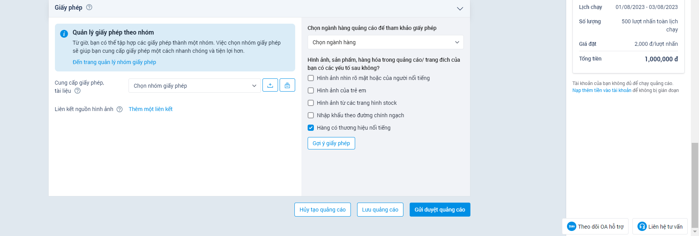Bước 5: Gửi duyệt quảng cáo

* Sau khi hoàn thành nhập đầu đủ các thông tin các bạn chỉ cần
* Gửi duyệt quảng 🡪 Xác nhận để hoàn thành.
* Nếu chưa ưng ý có thể lưu quảng cáo cũng như huỷ quảng cáo

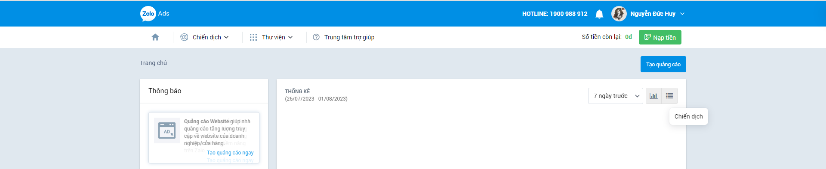

* Để xem lại các quảng cáo bạn đã thực hiện
* 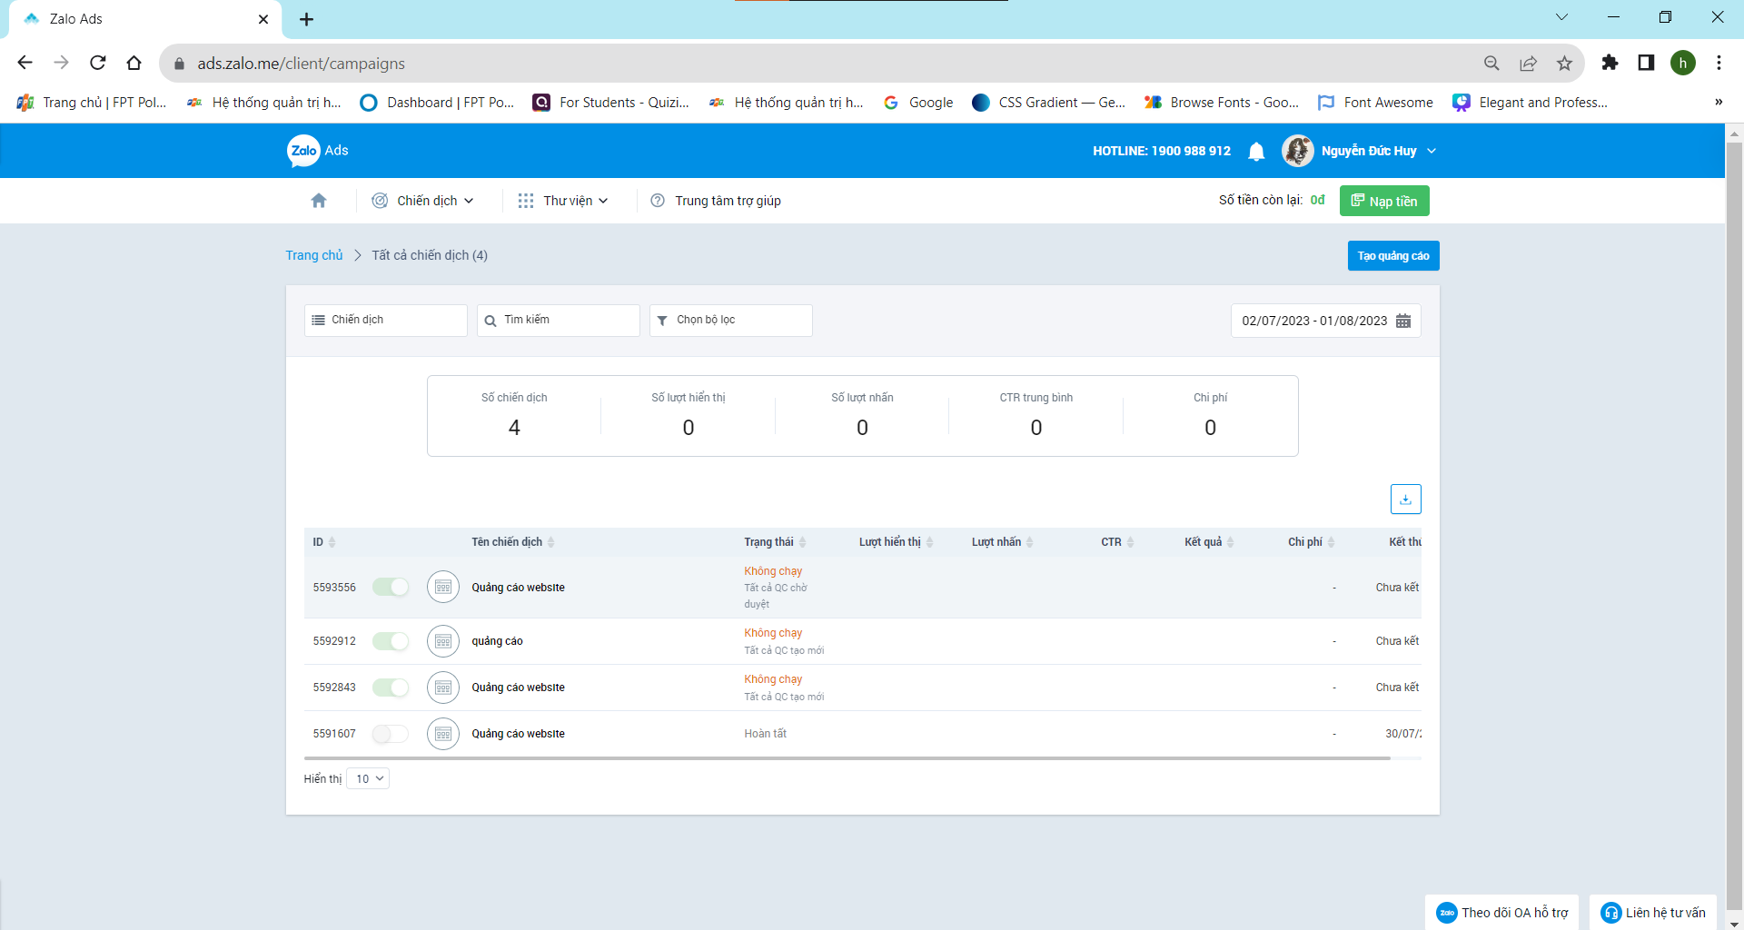Về trang chủ 🡪 chọn mục thanh gạch ngang chiến dịch góc phải để xem
* Tại đây các bạn có thể xem lại toàn bộ chiến dịch quảng cáo đã thực hiện và cũng có thể sửa lại quảng cáo.

**PHẦN 5: FACEBOOK MARKETING**

Bước 1:Vào trang <https://adsmanager.facebook.com/adsmanager/manage/campaigns?act=801327558041517&nav_entry_point=comet_bookmark>

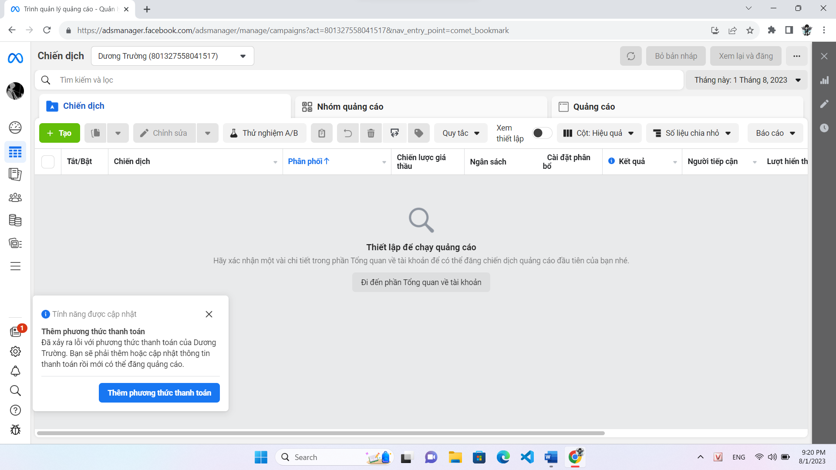

Bước 2: Bấm vào tạo :

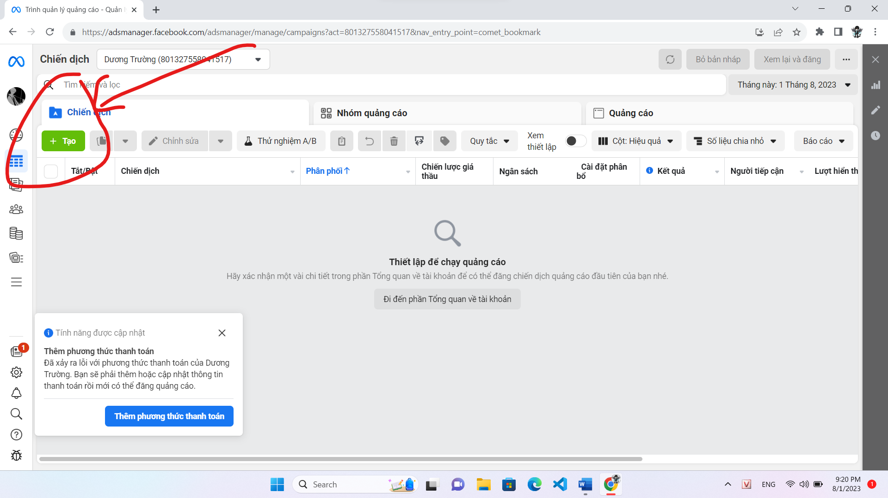

Bước 3:

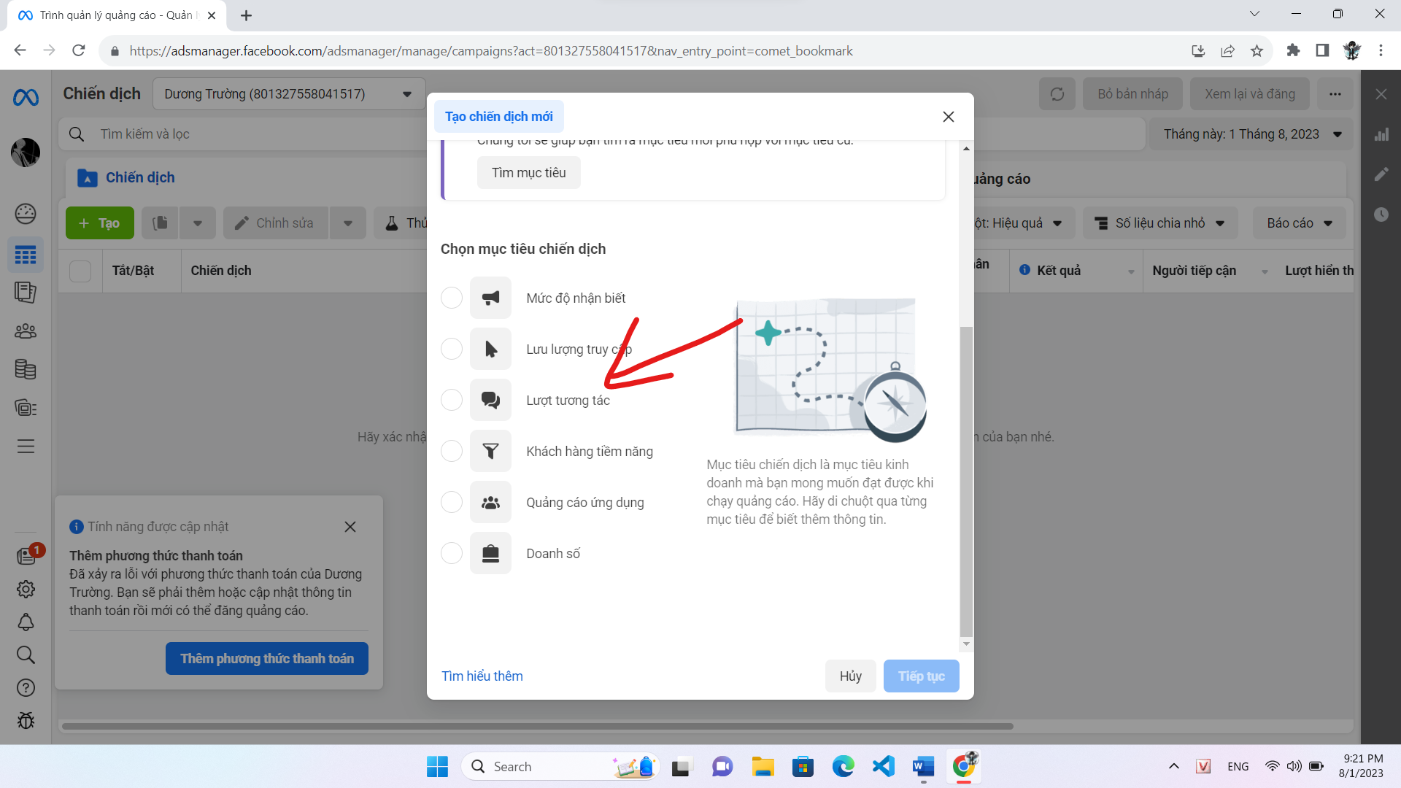

Bước 4: Điền các thông tin vào

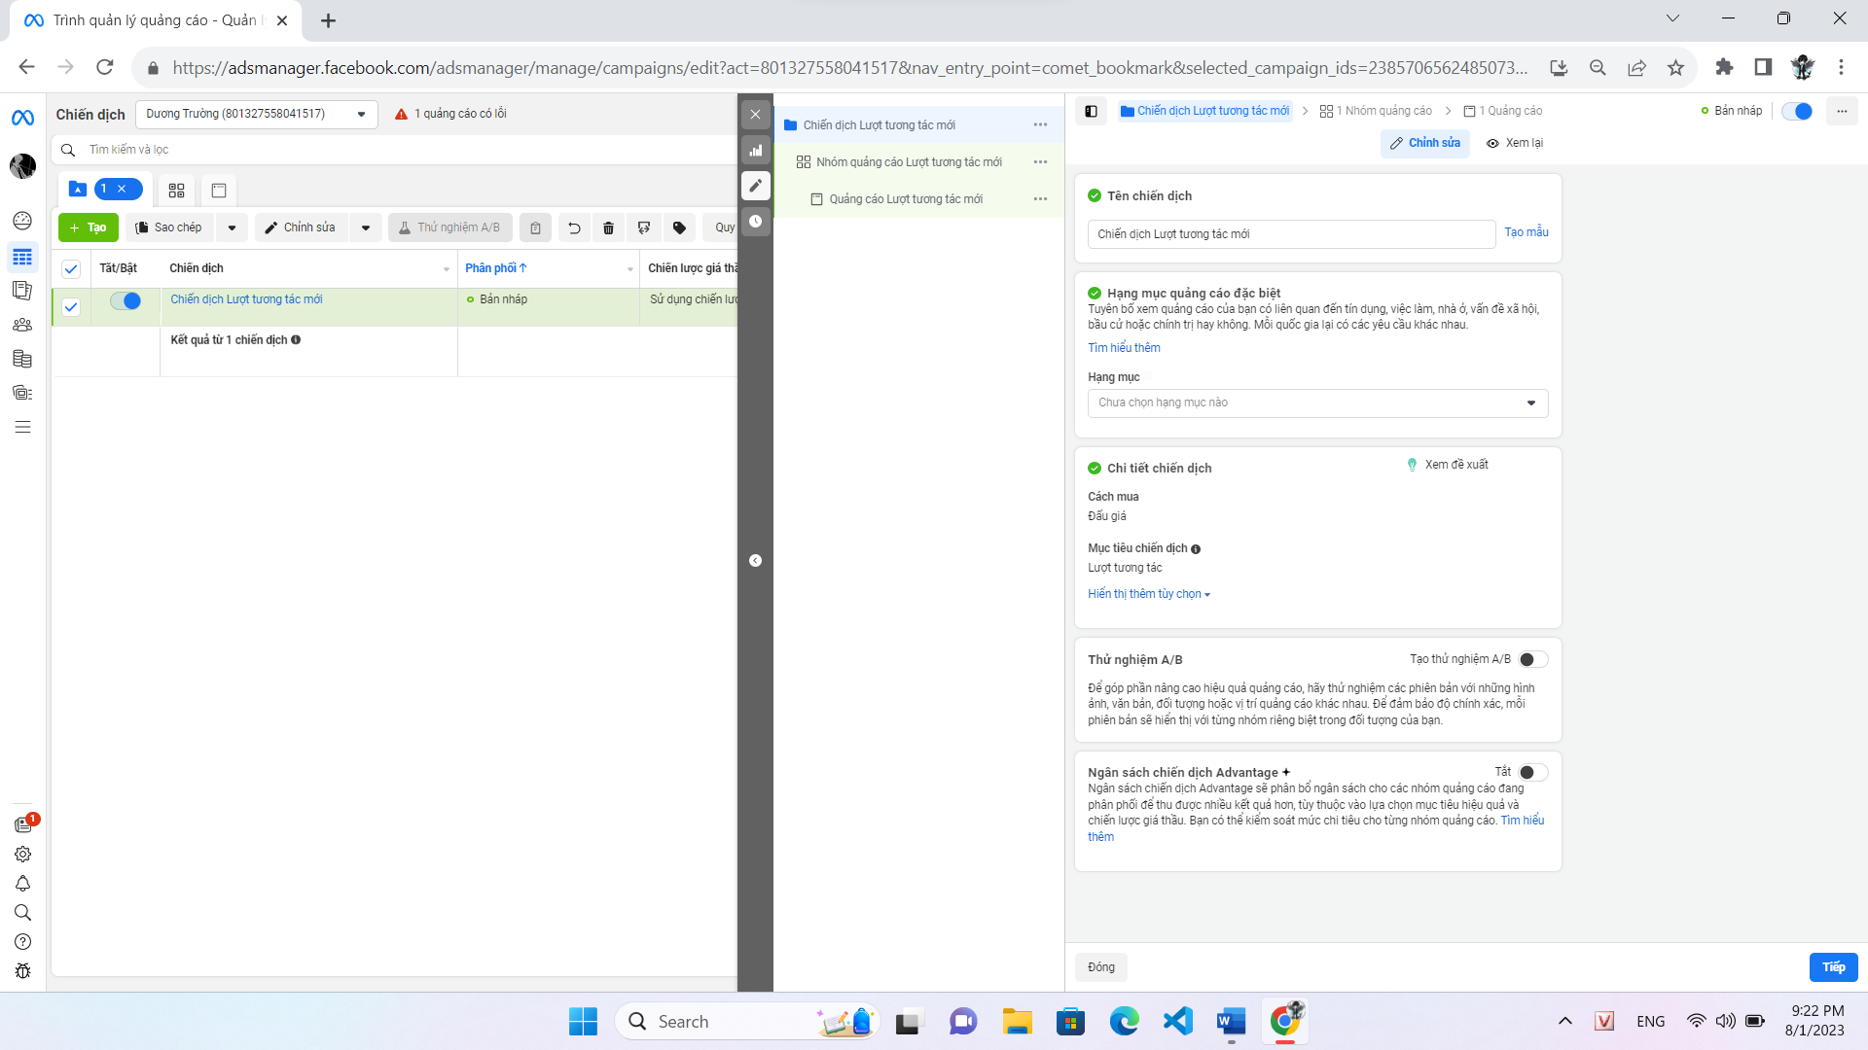

Bước 5:Điền các thông tin vô trồi ấn gửi để được duyệt bài.

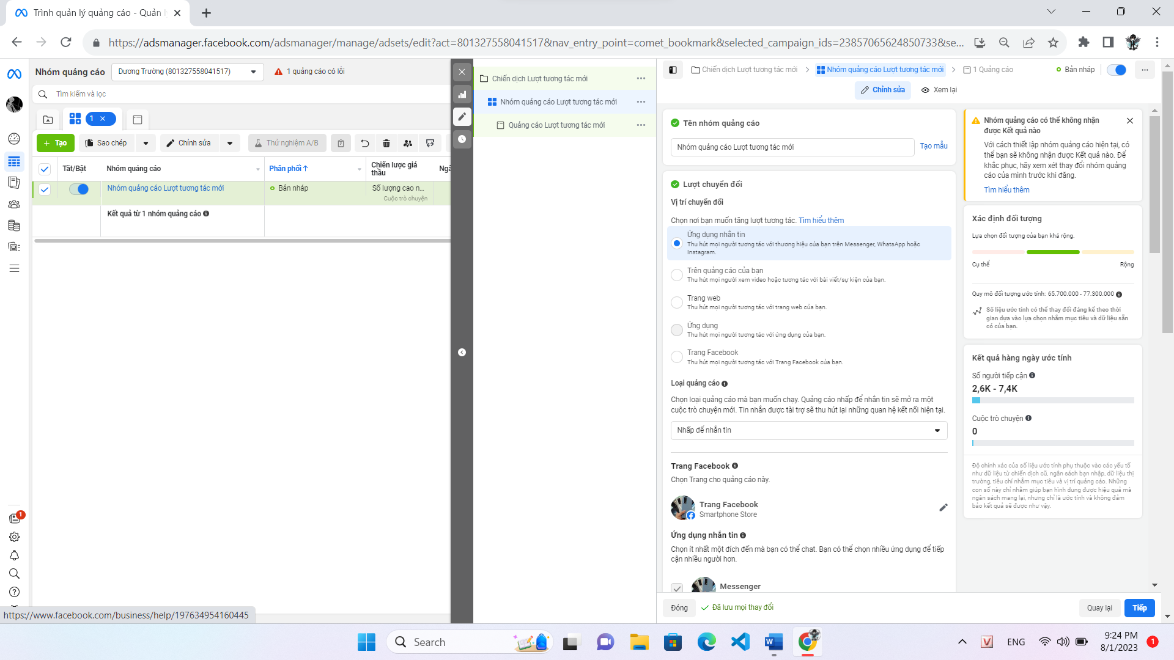

**PHẦN 7 : GOOGLE MARKETING**

1. Google Marketing là gì:

* Google Marketing là một thuật ngữ thường được sử dụng để chỉ các hoạt động marketing sử dụng các công cụ và nền tảng của Google.
* Đây là một phần quan trọng trong chiến lược marketing của nhiều doanh nghiệp để tiếp cận và tương tác với khách hàng trên internet.

1. Các công cụ và nền tảng chính của Google Marketing:

* Các công cụ chính của Google Marketing bao gồm Google Ads, Google Analytics và Google My Business.
* Google Ads cho phép tạo và quản lý các chiến dịch quảng cáo trực tuyến trên kết quả tìm kiếm, trang web đối tác và ứng dụng di động.
* Google Analytics cung cấp dữ liệu và thông tin quan trọng về lưu lượng truy cập trang web và hành vi của khách hàng.
* Google My Business giúp quản lý thông tin doanh nghiệp trên kết quả tìm kiếm và bản đồ Google.

1. Xác định mục tiêu Marketing

* Tăng doanh số bán hàng
* Xây dựng thương hiệu
* Mở rộng thị trường
* Tăng cường tương tác khách hàng
* Nâng cao ý nhận thức về sản phẩm hoặc dịch vụ
* Tăng lợi nhuận

1. Google Ads

* Vai trò
* Tăng khả năng hiển thị
* Mục tiêu đối tượng chính xác
* Đo lường hiệu quả
* Tối ưu hóa chiến dịch
* Quảng cáo đa kênh
* Quản lý chiến dịch quảng cáo trực tuyến trên Google Ads
* Xác định mục tiêu
* Nghiên cứu từ khóa
* Xây dựng chiến dịch
* Tạo quảng cáo
* Đặt cài đặt tiến bộ
* Theo dõi và đo lường
* Tối ưu hóa chiến dịch
* Kiểm tra A/B
* Theo dõi và cập nhật định kỳ
* Xuất hiện trên kết quả tìm kiếm, trang web đối tác và ứng dụng di động
* Xuất hiện trên kết quả tìm kiếm: Khi người dùng thực hiện tìm kiếm trên Google, quảng cáo sẽ xuất hiện trên kết quả tìm kiếm. Đây là loại quảng cáo được dựa trên từ khóa mà người dùng tìm kiếm. Quảng cáo xuất hiện trên đầu hoặc phía bên phải của trang kết quả tìm kiếm, và được đánh dấu bằng biểu tượng "Quảng cáo".
* Xuất hiện trên trang web đối tác: Google có một mạng lưới gọi là Google Display Network (GDN) gồm hàng ngàn trang web đối tác, bao gồm cả các trang tin tức, blog và trang web chuyên ngành. Quảng cáo được hiển thị trên các trang web này theo hình thức hợp đồng giữa Google và chủ sở hữu trang web. Đây là loại quảng cáo banner, video hoặc văn bản và có thể xuất hiện trong nhiều vị trí trên trang web đối tác.
* Xuất hiện trên trang web đối tác: Google có một mạng lưới gọi là Google Display Network (GDN) gồm hàng ngàn trang web đối tác, bao gồm cả các trang tin tức, blog và trang web chuyên ngành. Quảng cáo được hiển thị trên các trang web này theo hình thức hợp đồng giữa Google và chủ sở hữu trang web. Đây là loại quảng cáo banner, video hoặc văn bản và có thể xuất hiện trong nhiều vị trí trên trang web đối tác.
* Các bước đăng ký Google Ads
* Bước 1: Truy cập vào trang web Google Ads <https://ads.google.com/>

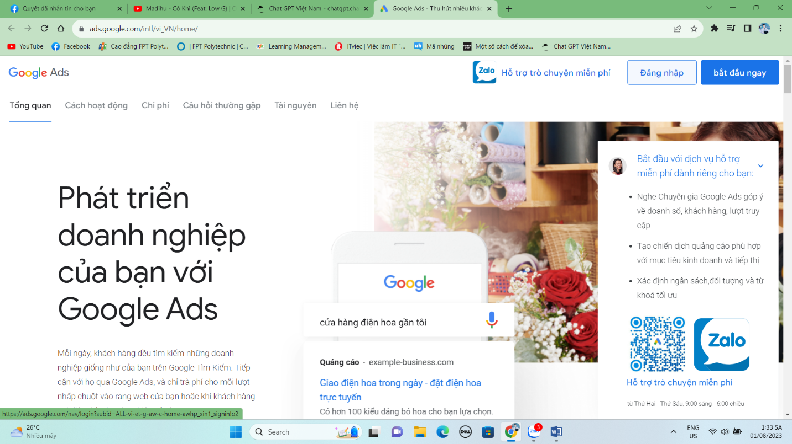

* Bước 2: Tạo và cấu hình tài khoản Google Analytics

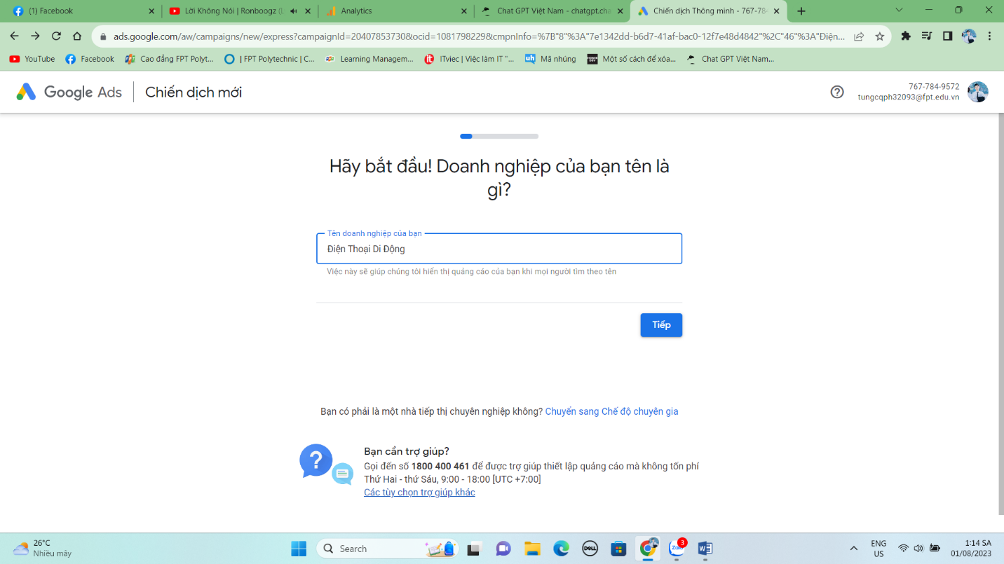

* Bước 3: Xác minh tài khoản

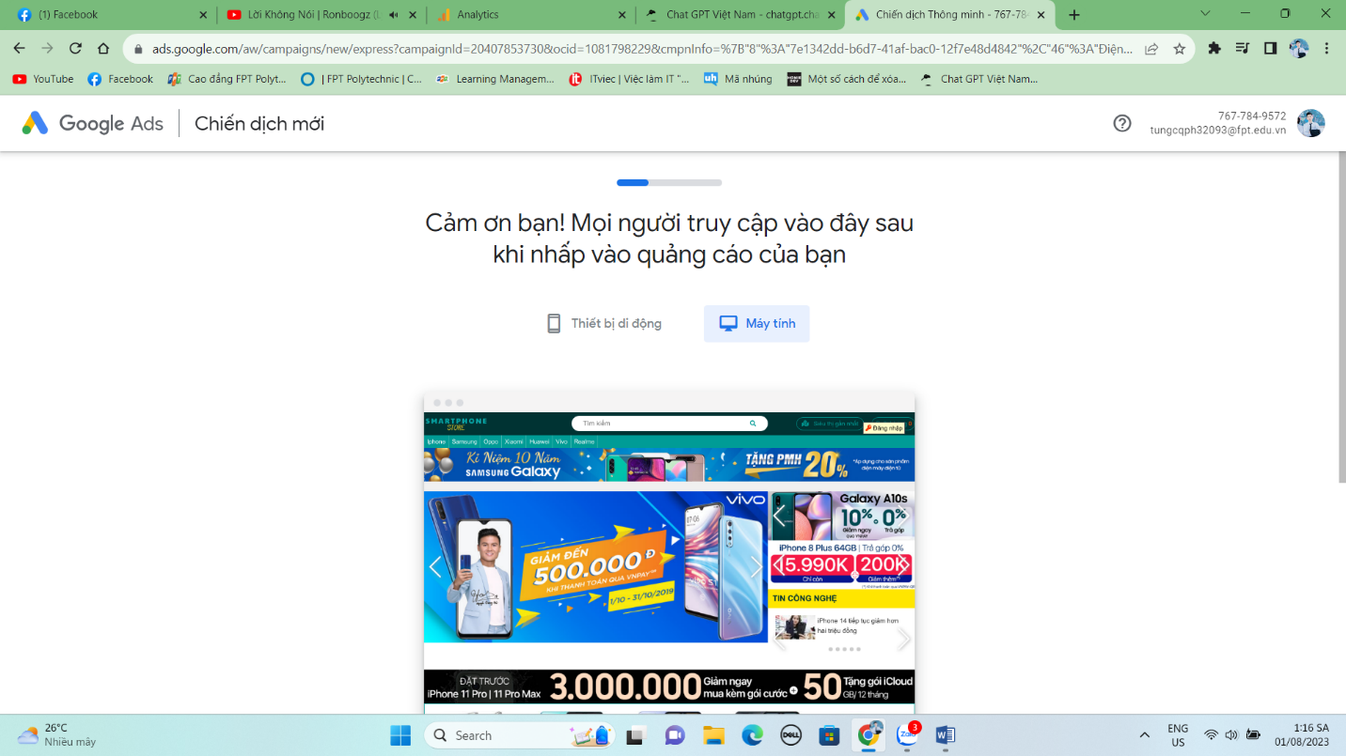

* Bước 4: Thiết lập chiến dịch quảng cáo

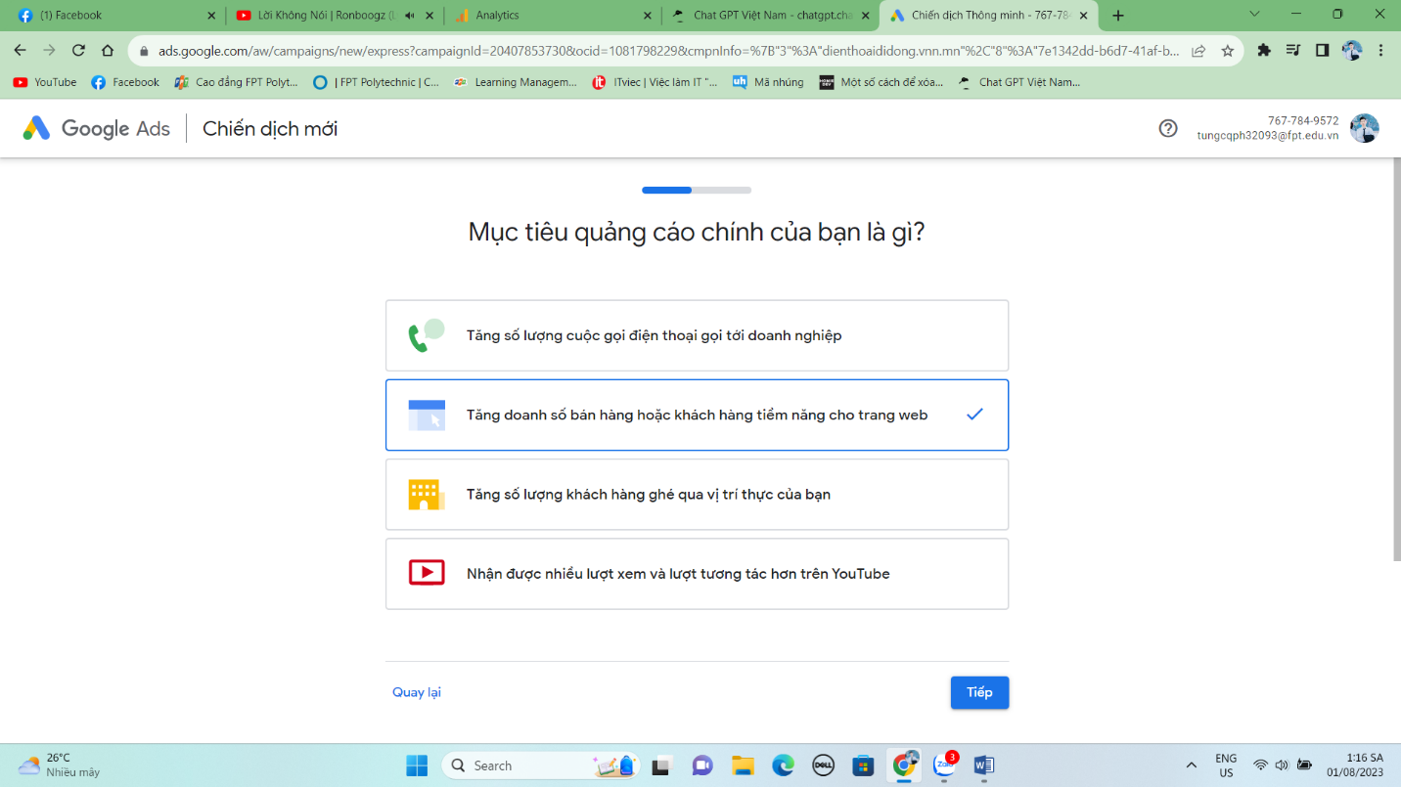

* 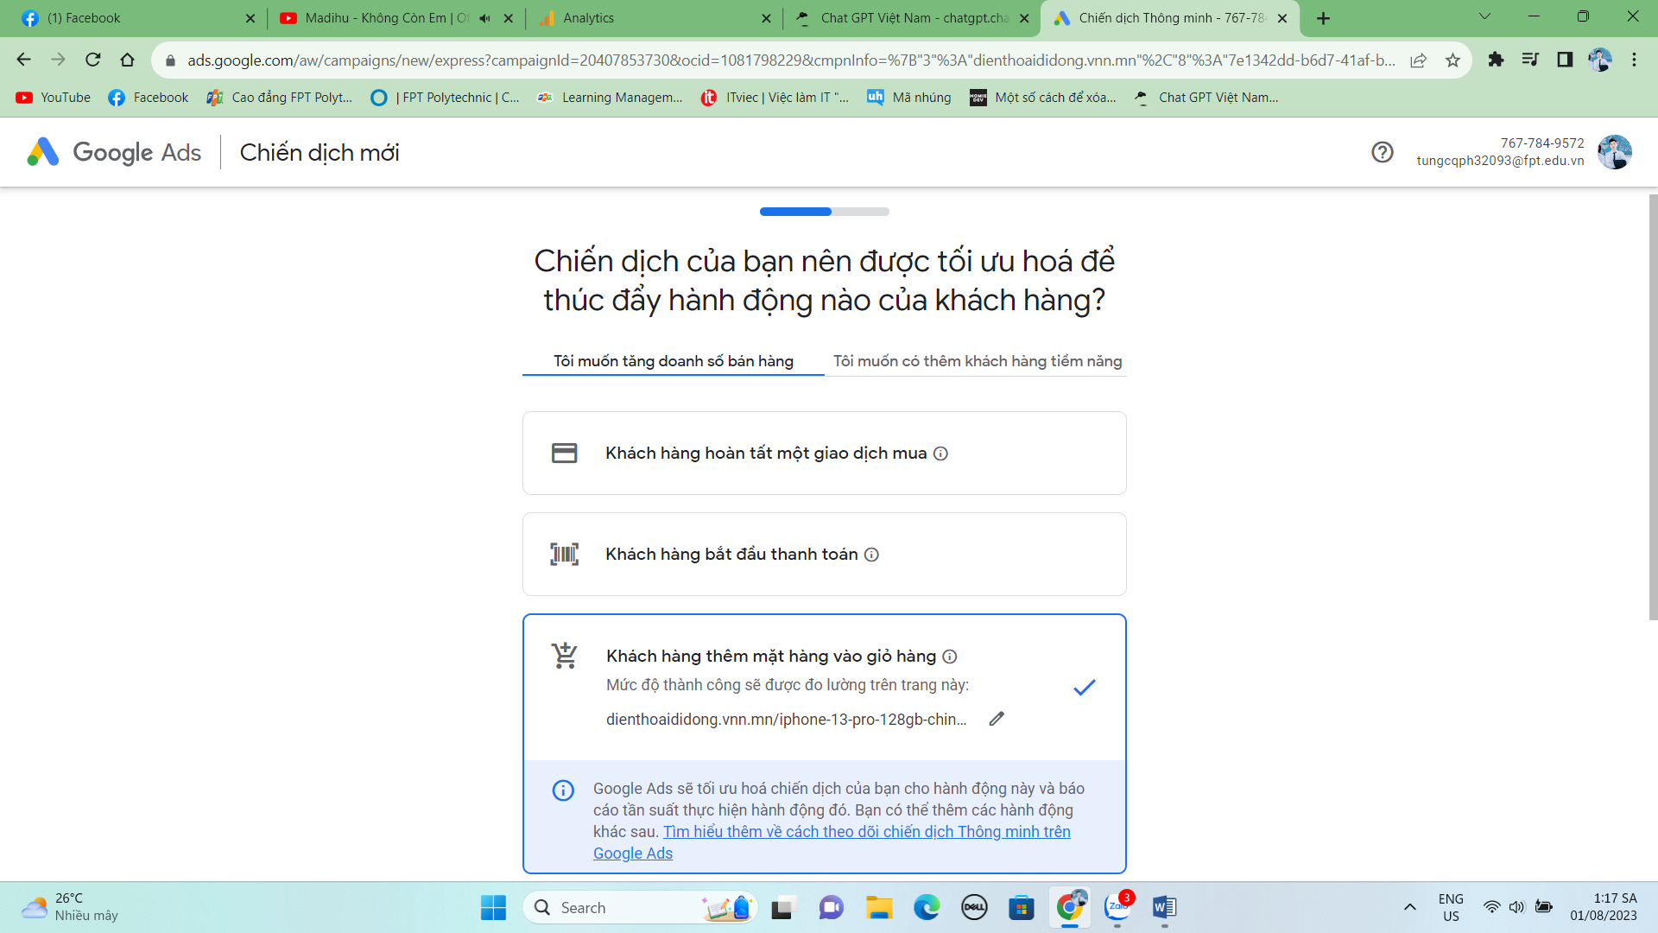Bước 5: Quản lý tối ưu hóa

1. Google Analytics

* Chức năng
* Theo dõi lưu lượng trang web
* Phân tích đối tượng khách hàng
* Đo lường hiệu quả của chiến dịch marketing
* Theo dõi quyền sở hữu và chuyển đổi
* Phân tích hành vi người dùng trên trang web
* Theo dõi và phân tích dữ liệu trang web
* Đăng ký tài khoản Google Analytics
* Tạo một bộ thông tin mới
* Thêm mã theo dõi vào trang web
* Kiểm tra việc kết nối
* Chỡ dữ liệu
* Truy cập vào Google Analytics
* Khám phá bảng điều chỉnh
* Tùy chỉnh báo cáo
* Hiểu về lưu lượng truy cập và hành vi của khách hàng
* Lượt truy cập
* Nguồn lưu lượng
* Từ khóa
* Hành vi người dùng
* Trình duyệt và thiết bị
* Chuyển đổi
* Các bước đăng ký Google Analytics
* Bước 1: Truy cập vào trang Web Google Analytics <https://analytics.google.com/>

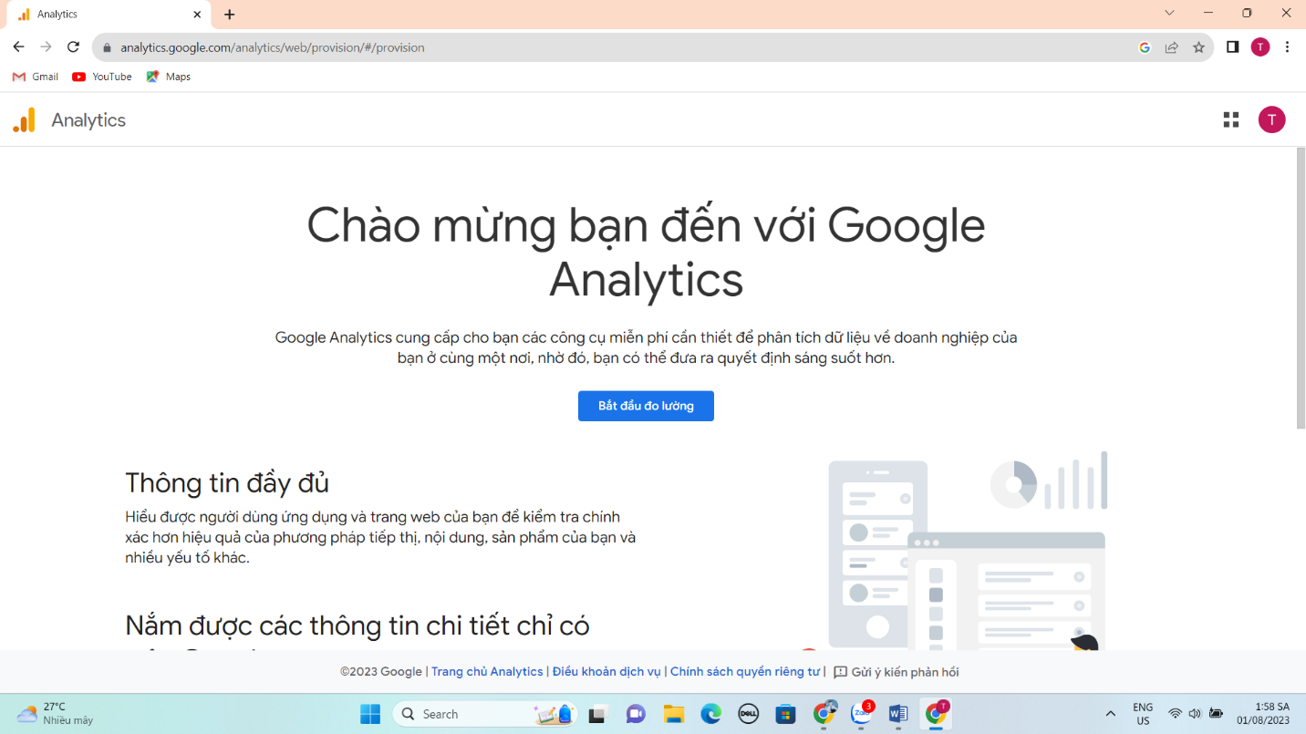

* Bước 2: Tạo và cấu hình tài khoản Google Analytics

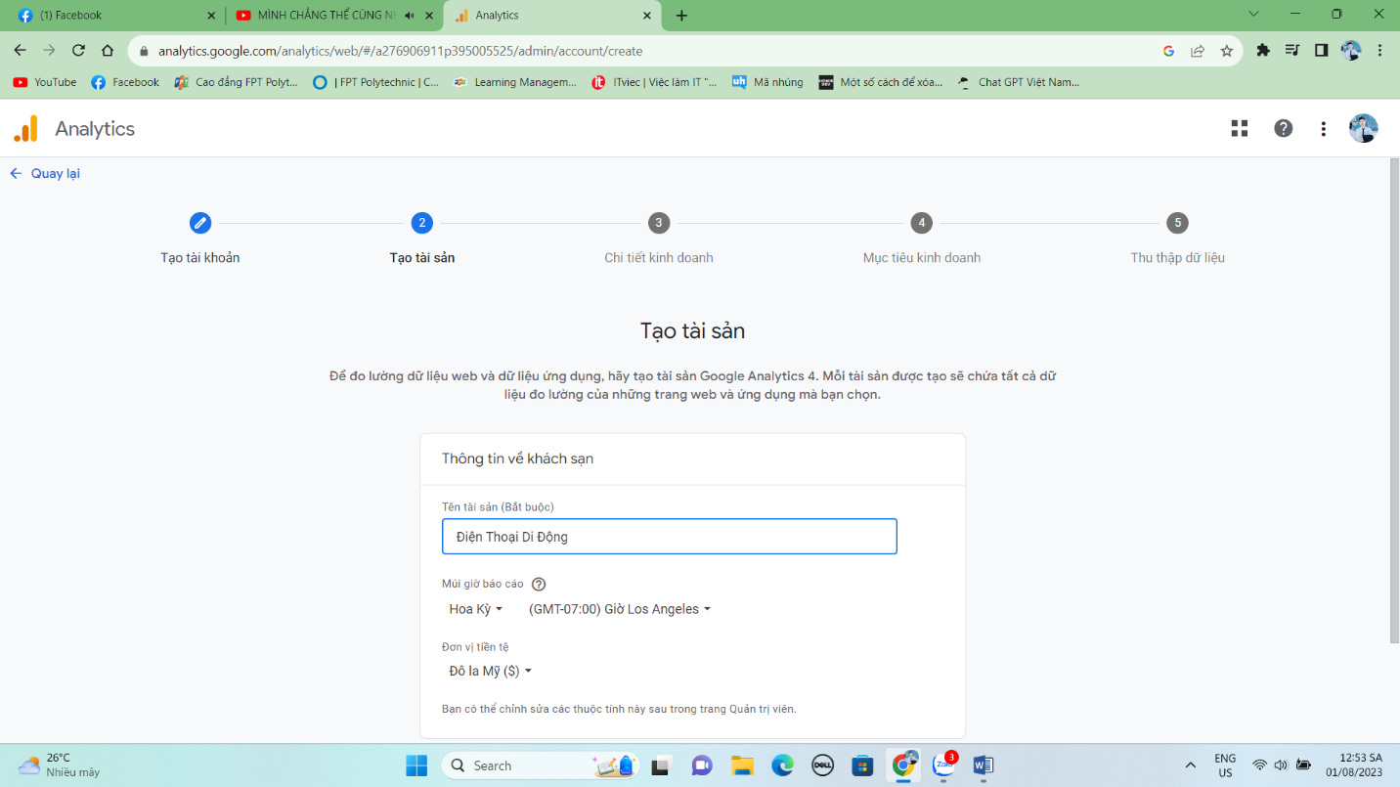

* Bước 3: Chấp nhận điều khoản sử dụng

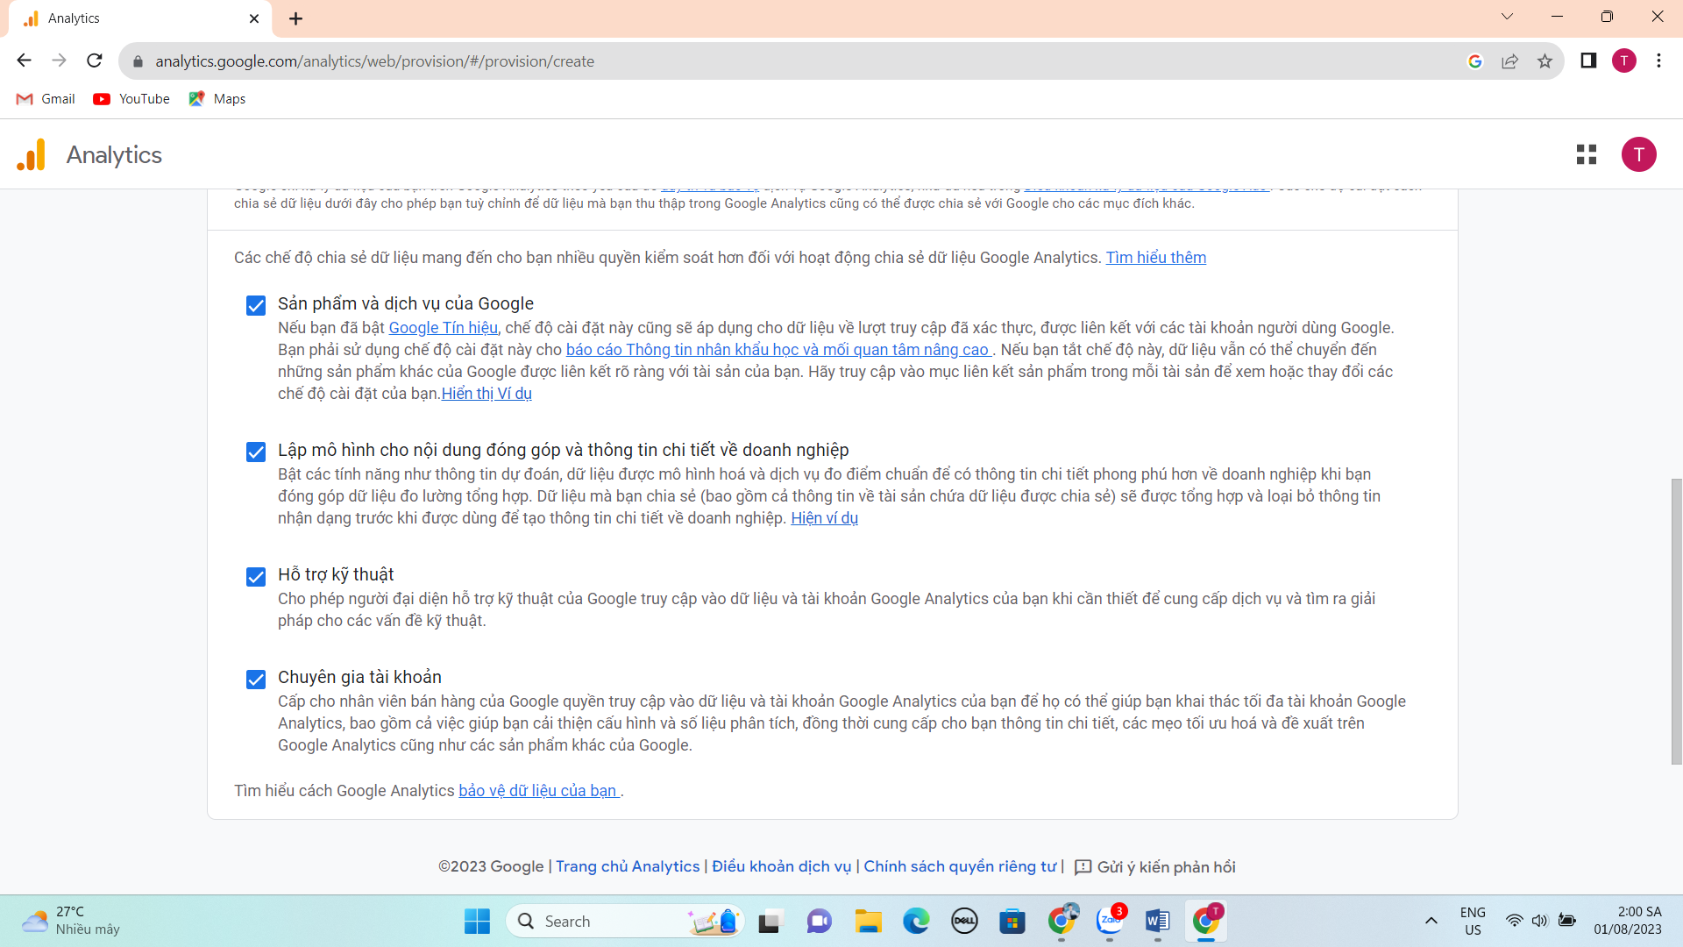

* Bước 4: Nhúng mã theo dõi

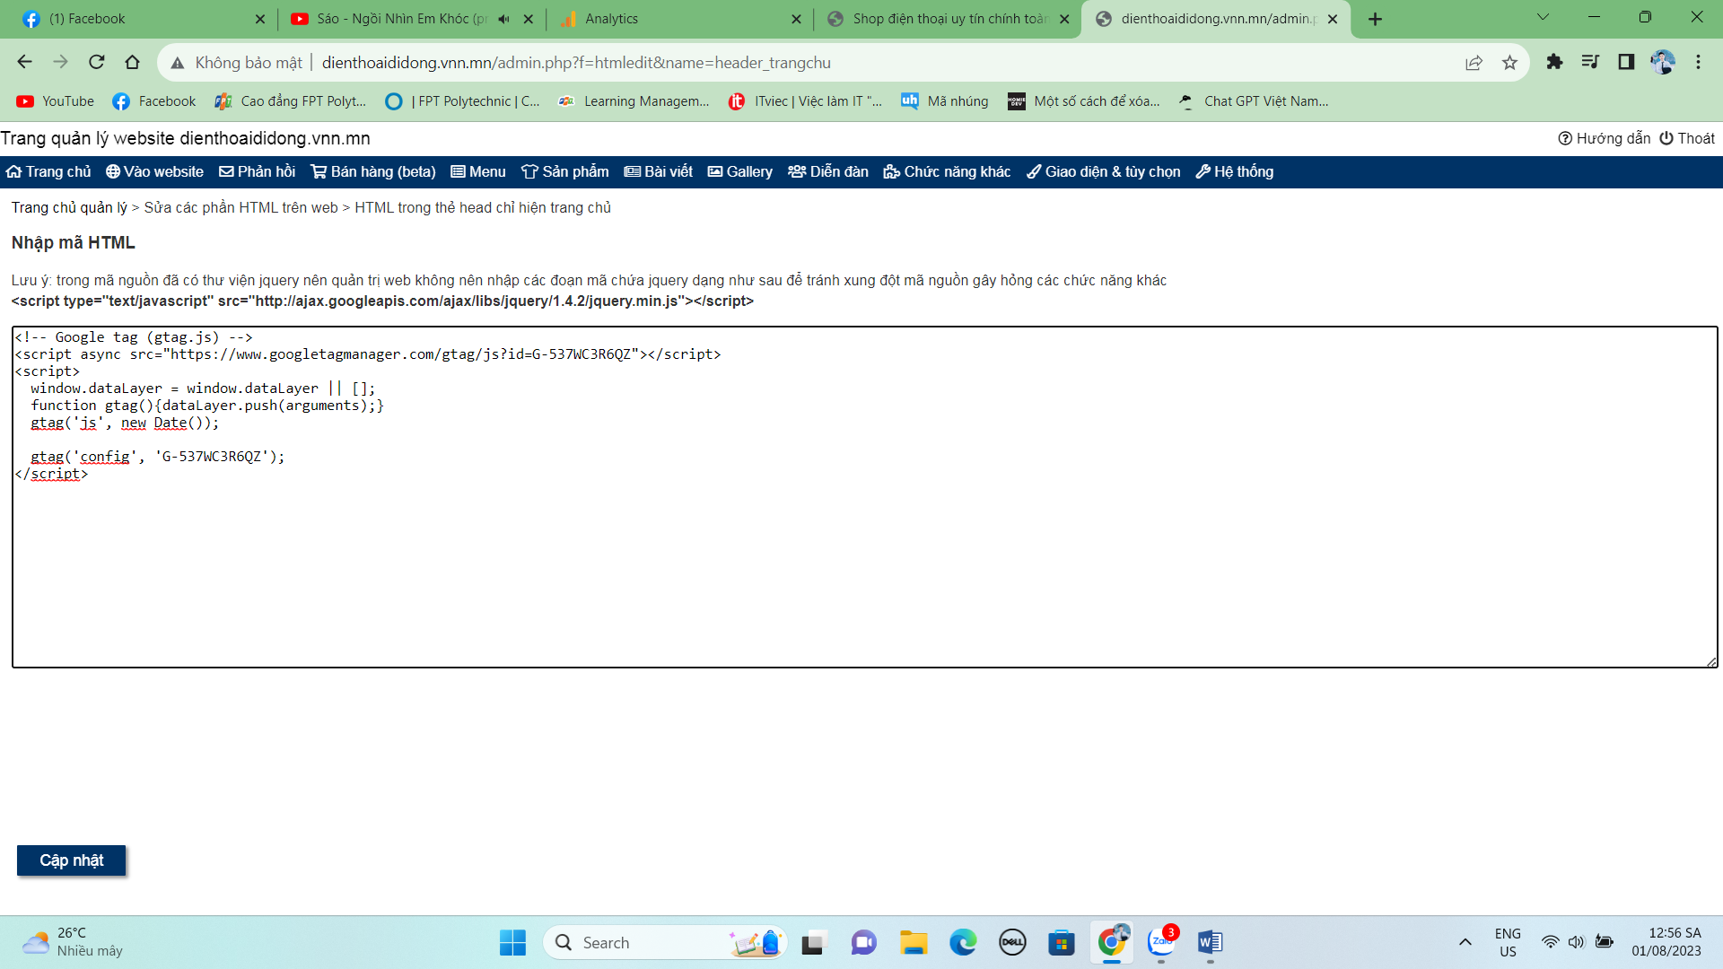

* Bước 5: Kiểm tra cài đặt
* Bước 6: Quản lý và phân tích

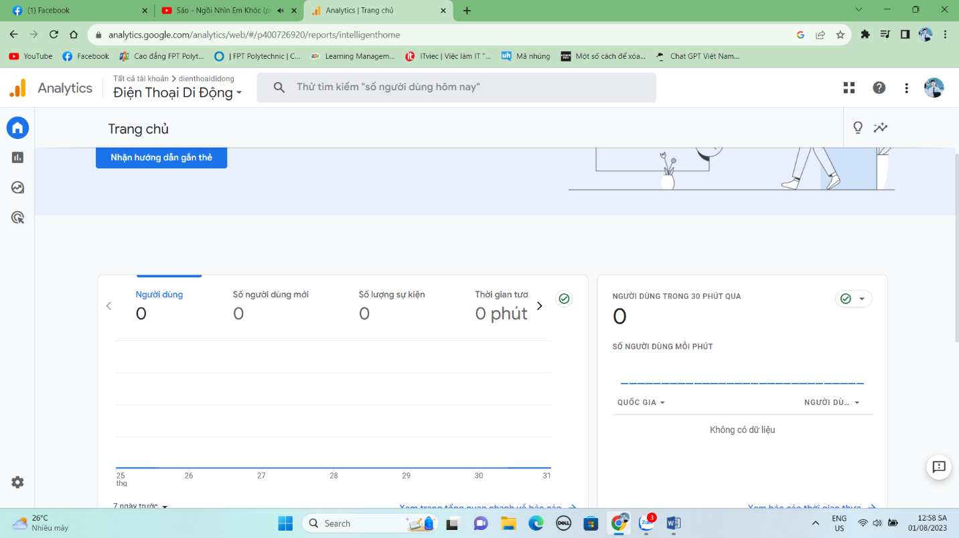

1. Google My Business

* Quản lí thông tin doanh nghiệp trên Google My Business
* Truy cập vào trang web Google My Business :  <https://www.google.com/business/>
* Đăng nhập vào tài khoản Google của bạn hoặc tạo một tài khoản mới nếu chưa có
* Sau khi đăng nhập thành công, bấm vào nút "Thêm vị trí" để thêm doanh nghiệp của bạn. Nếu doanh nghiệp của bạn đã được liệt kê, bạn có thể yêu cầu quyền sở hữu và quản lý danh sách này.
* Bạn sẽ được yêu cầu cung cấp thông tin cơ bản về doanh nghiệp của bạn, bao gồm tên, địa chỉ, số điện thoại và loại hình doanh nghiệp.
* Sau khi cung cấp thông tin, Google sẽ yêu cầu xác minh địa chỉ của bạn. Điều này có thể được thực hiện bằng cách nhận thư xác minh qua bưu điện hoặc thông qua cuộc gọi điện thoại hoặc tin nhắn với mã xác minh.
* Khi tài khoản của bạn đã được xác minh, bạn có thể bắt đầu quản lý thông tin doanh nghiệp của mình trên Google My Business.
* Trong giao diện quản lý, bạn có thể chỉnh sửa thông tin doanh nghiệp, thêm ảnh, cập nhật giờ làm việc, và thậm chí tạo bài viết hoặc khuyến mãi để nâng cao hiệu suất kinh doanh của bạn trên Google.
* Hãy đảm bảo rằng thông tin về doanh nghiệp của bạn luôn được cập nhật và chính xác để khách hàng tiềm năng có thể tìm thấy và liên hệ với bạn dễ dàng.
* Xuất hiện trên kết quả tìm kiếm và bản đồ Google
* Đăng nhập vào tài khoản Google My Business của bạn.
* Kiểm tra và cập nhật thông tin doanh nghiệp của bạn. Đảm bảo rằng tên doanh nghiệp, địa chỉ, số điện thoại, giờ làm việc và các thông tin khác được nhập chính xác và đầy đủ.
* Xác minh địa chỉ của doanh nghiệp. Google sẽ yêu cầu bạn xác minh địa chỉ để đảm bảo tính chính xác và xác thực của thông tin. Có nhiều phương thức xác minh có sẵn, bao gồm gửi thư xác minh qua bưu điện, cuộc gọi điện thoại hoặc mã xác minh qua tin nhắn.
* Tối ưu hóa trang thông tin doanh nghiệp. Thêm mô tả chi tiết về doanh nghiệp, từ khóa liên quan và ảnh chất lượng để tăng khả năng xuất hiện trên kết quả tìm kiếm và bản đồ
* Gửi đánh giá và nhận xét từ khách hàng. Đánh giá và nhận xét tích cực từ khách hàng không chỉ cung cấp thông tin hữu ích cho người tìm kiếm mà còn giúp nâng cao độ tin cậy và uy tín của doanh nghiệp.
* Sử dụng các công cụ khác của Google như Google Ads để quảng bá thêm về doanh nghiệp của bạn trên kết quả tìm kiếm.
* Các bước đăng kí Google My Business:
* Bước 1: Truy cập vào trang web Google My Business <https://www.google.com/intl/vi_vn/business/>

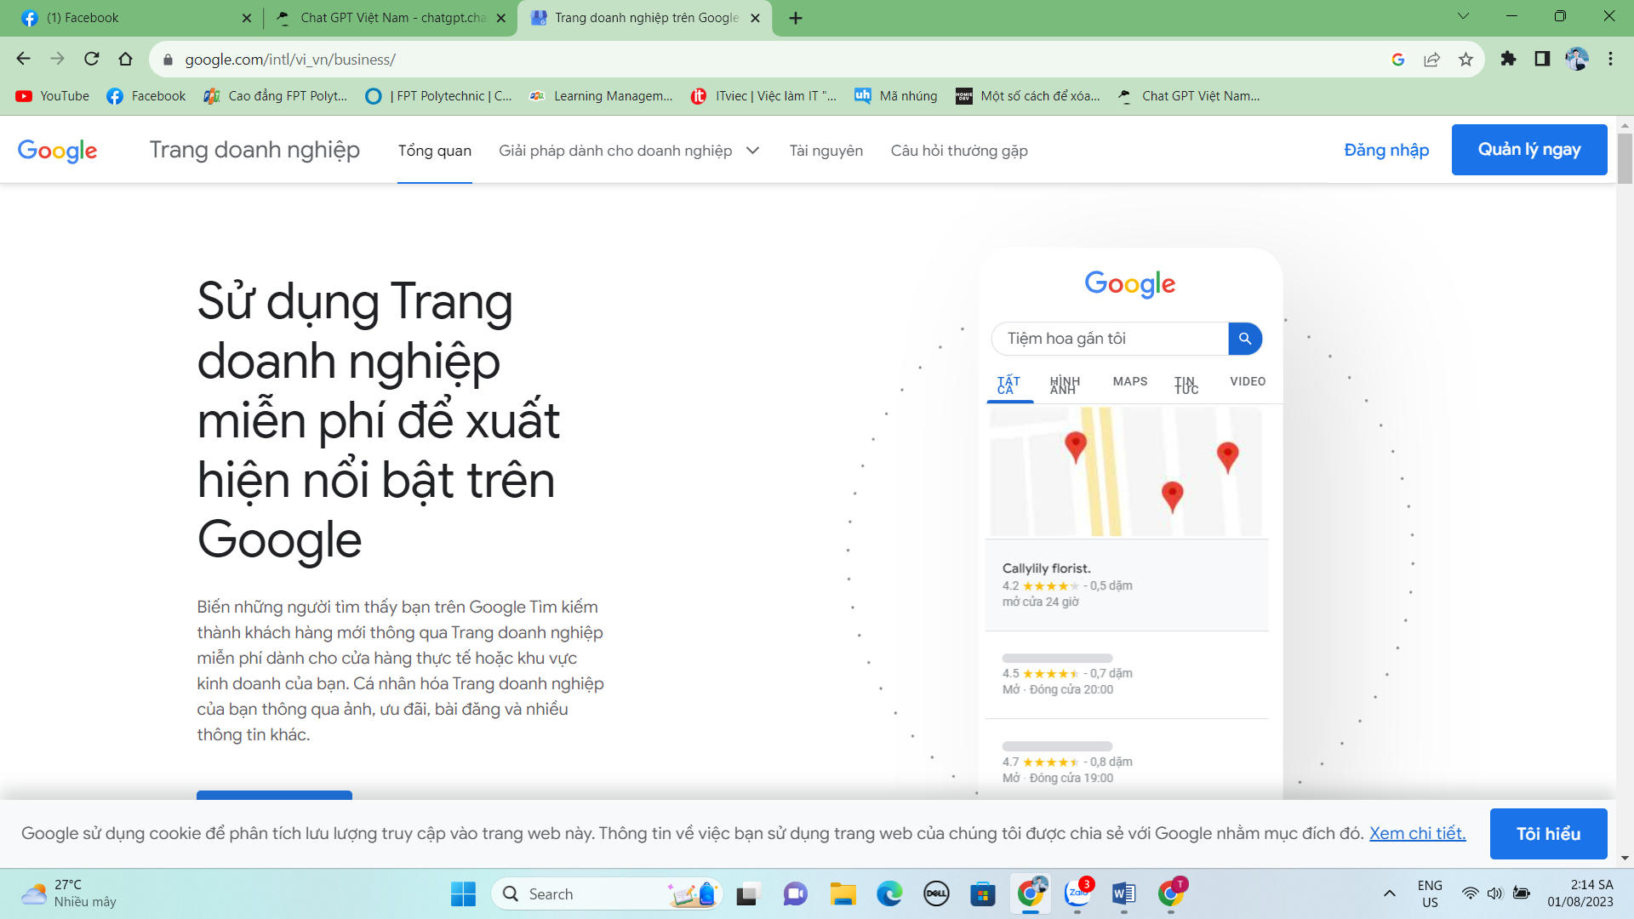

* Bước 2: Đăng nhập vào tài khoản Google

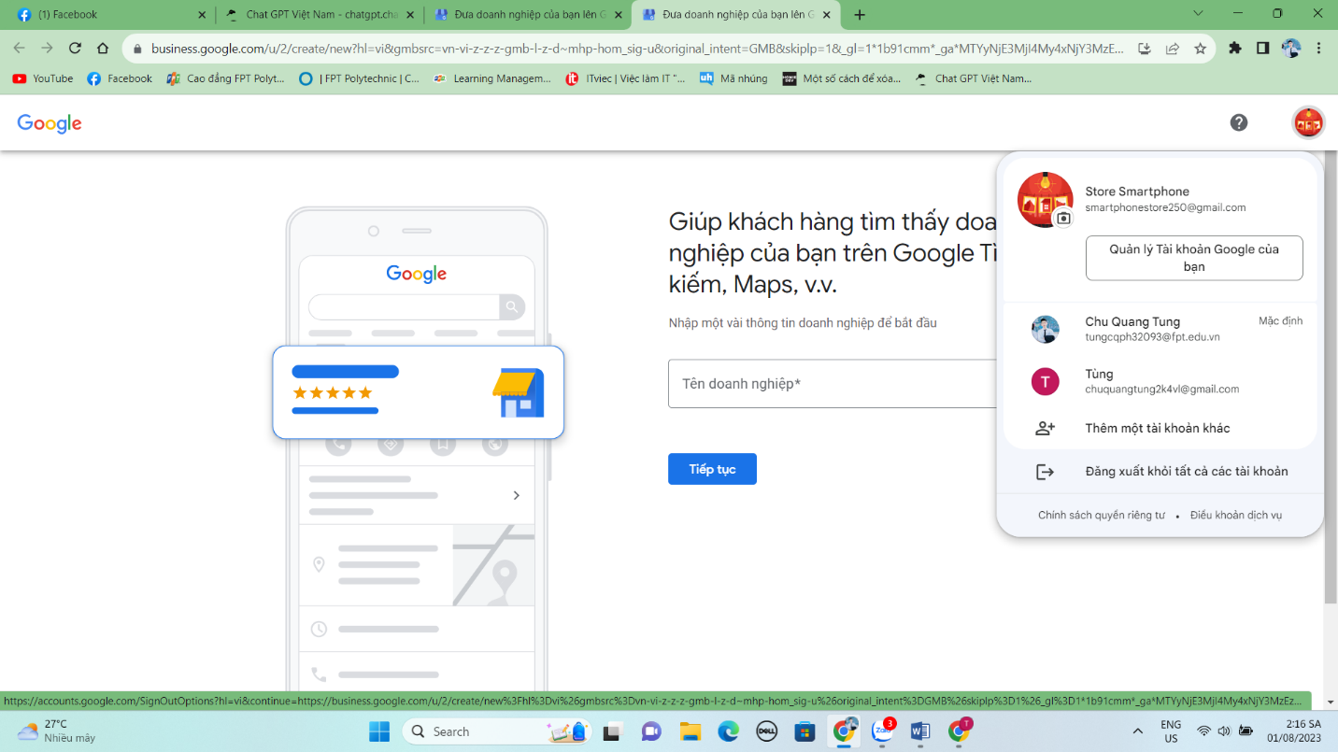

* Bước 3: Tìm kiếm doanh nghiệp của bạn

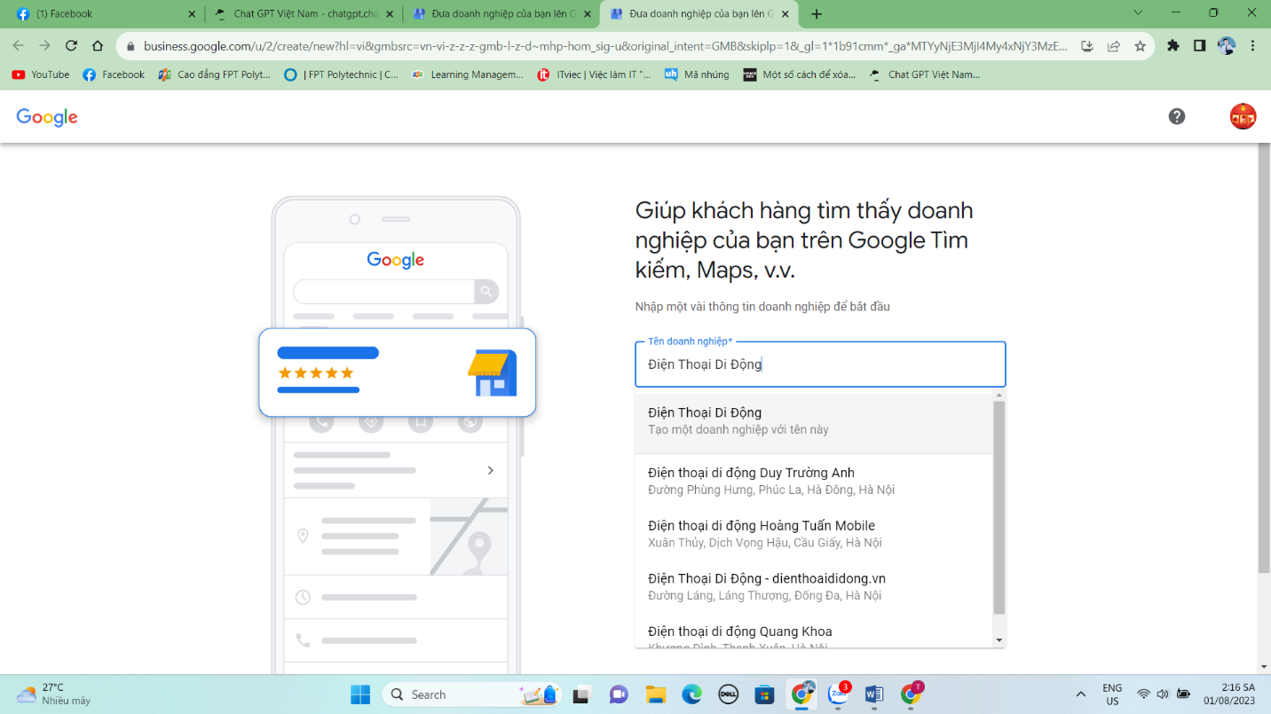

* Bước 4: Cung cấp thông tin cơ bản

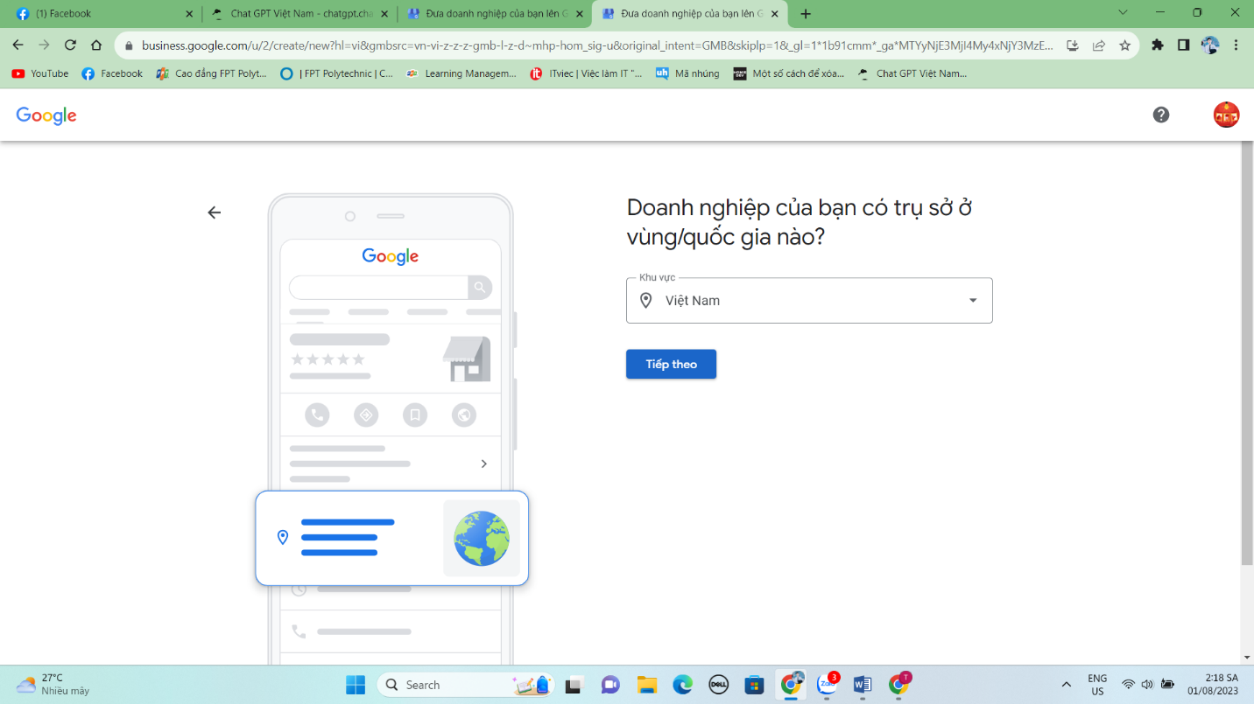

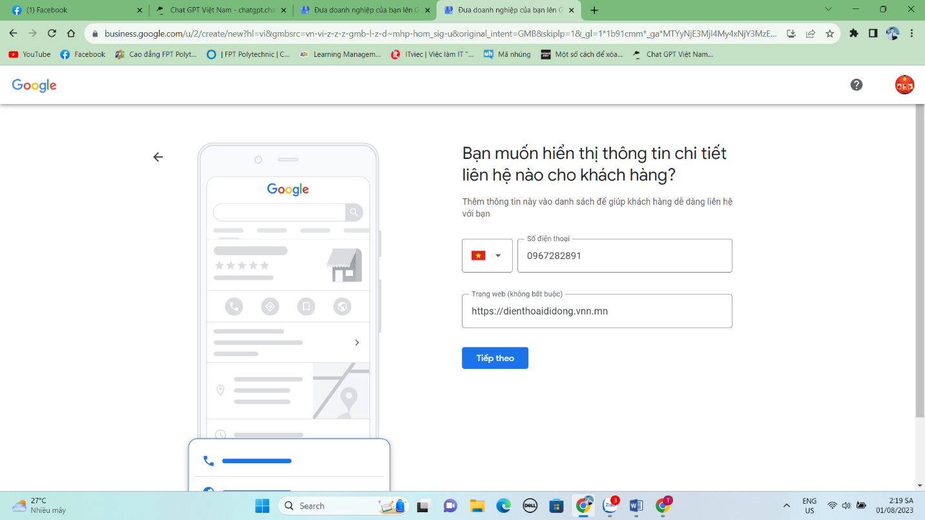

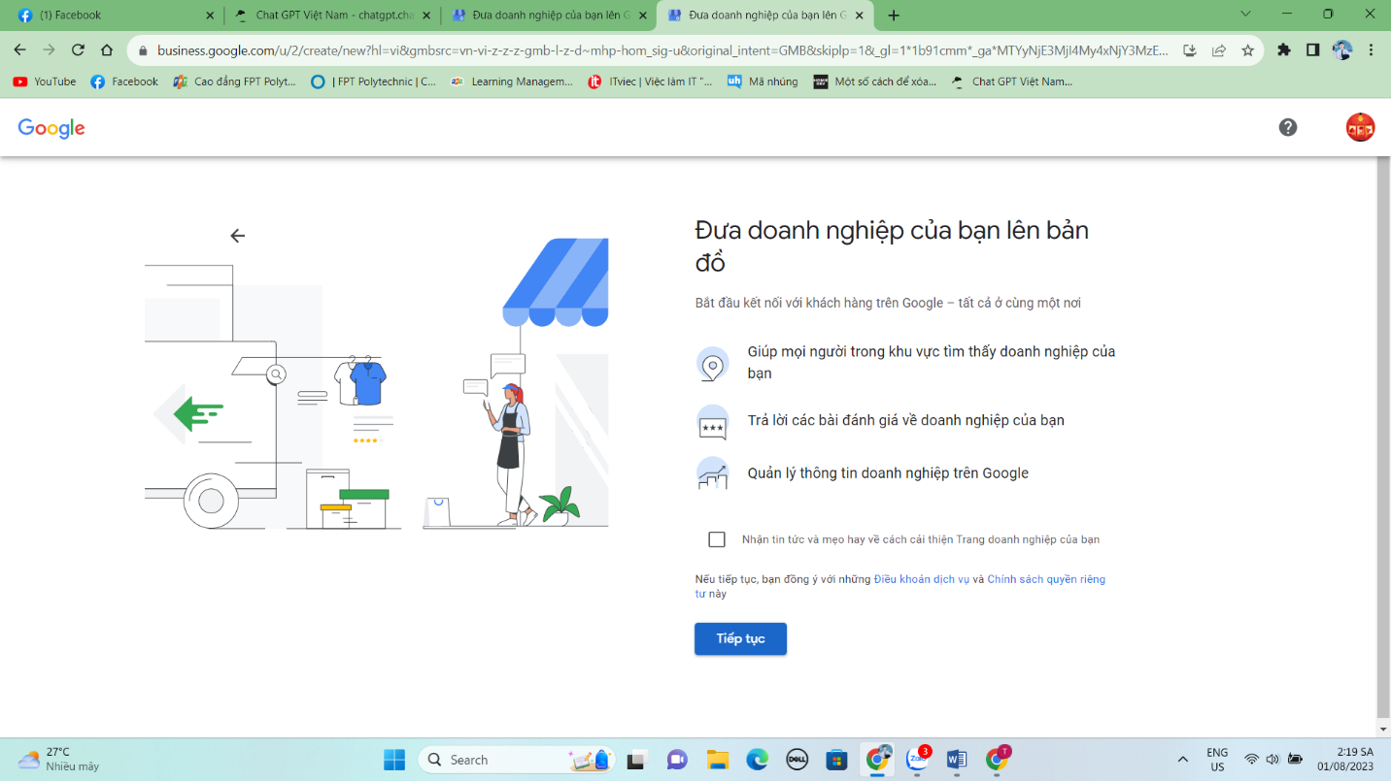

* Bước 5: Xác minh địa chỉ của doanh nghiệp

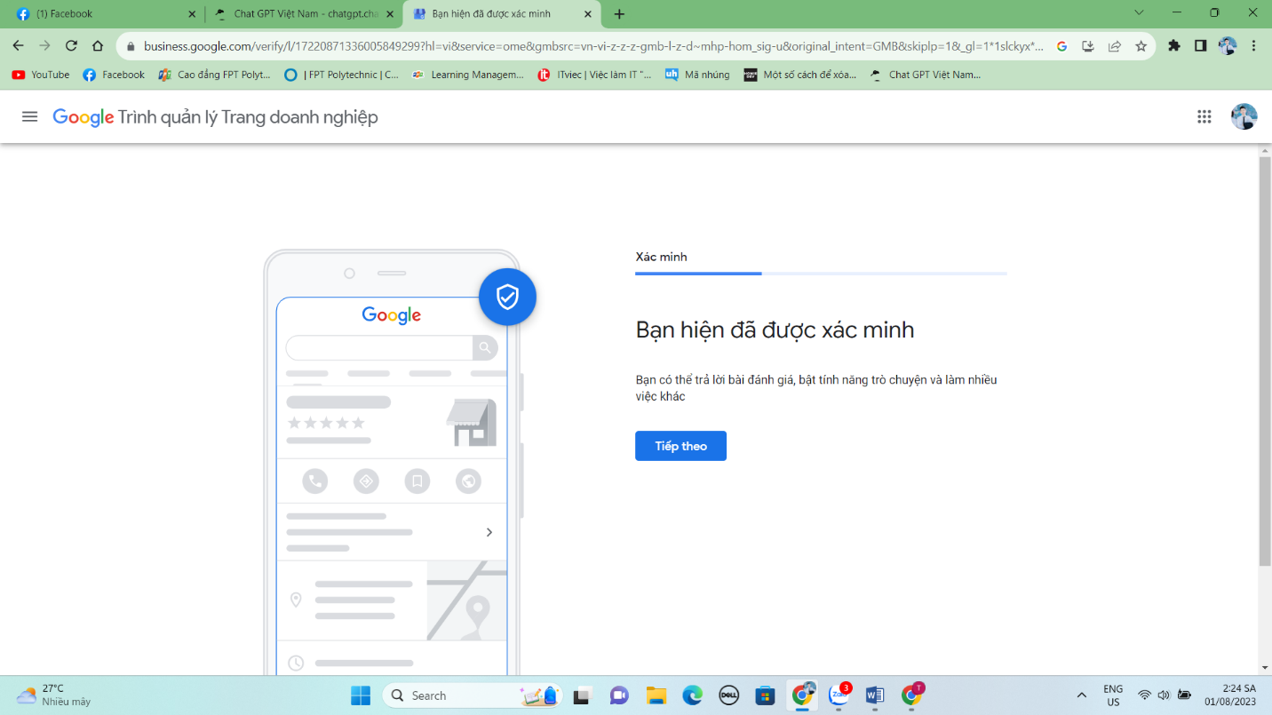

* Bước 6: Tùy chỉnh thông tin doanh nghiệp

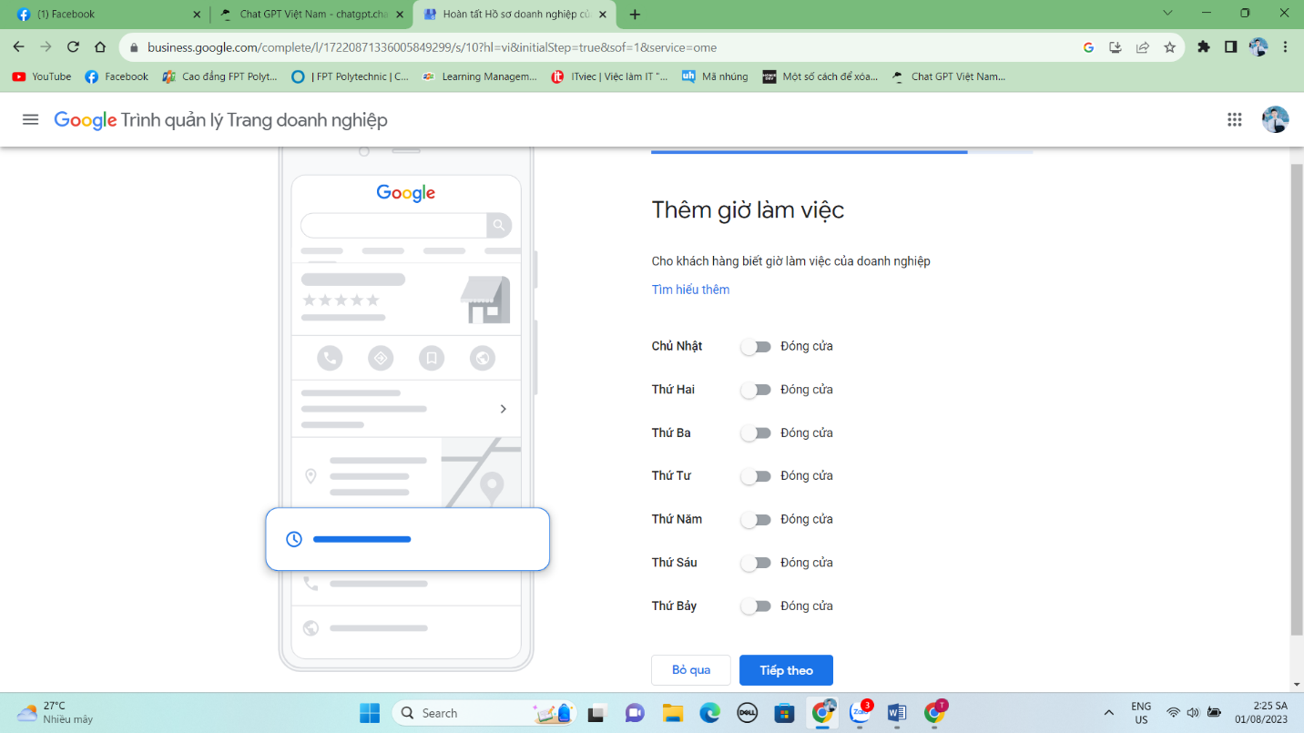

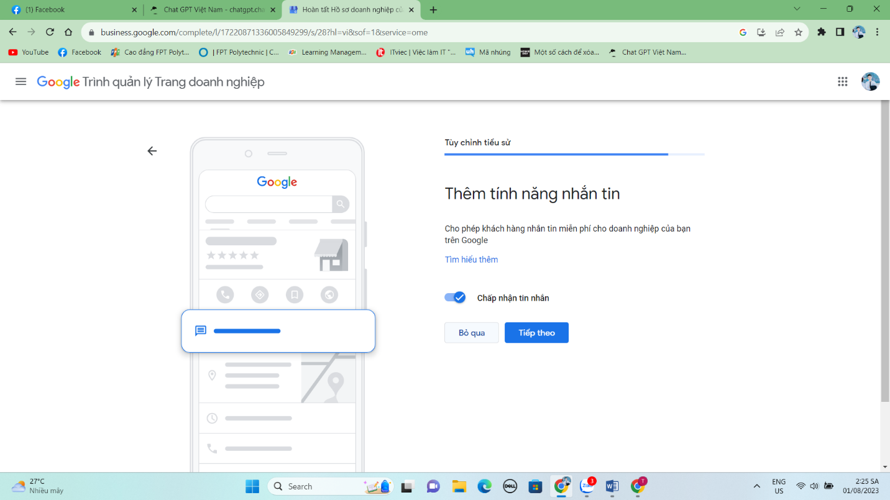

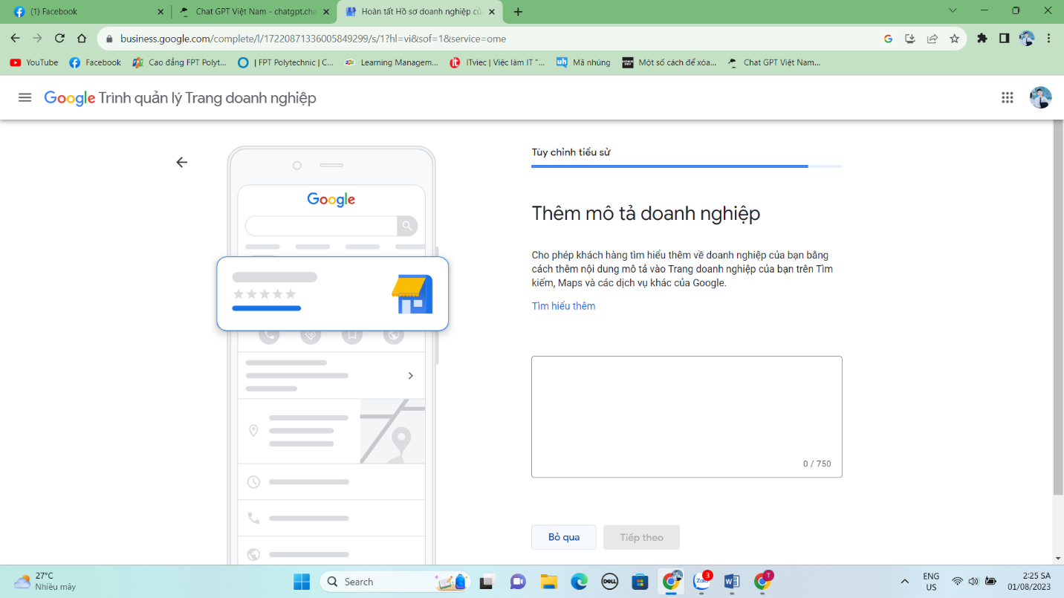

* Bước 7: Xem lại và công bố

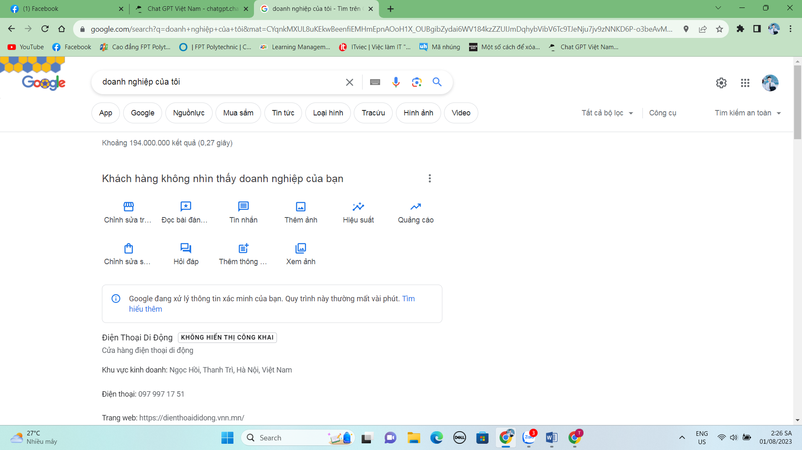

1. Quản lý và tối ưu hóa chiến dịch Google Marketing:

* Xác định mục tiêu
* Chọn nền tảng
* Nghiên cứu từ khóa
* Tạo quảng cáo hấp dẫn
* Tối ưu hóa chiến dịch
* Kiểm tra A/B
* Theo dõi và cải thiện
* Tương tác với khách hàng

1. Cập nhật và nắm bắt xu thế mới trong Google Marketing

* Xem các tài liệu chính thức
* Tham gia cộng đồng trực tuyến
* Theo dõi và đọc các nguồn tin hàng ngày
* Tham gia các khóa học và sự kiện
* Theo dõi các công ty và nhà quảng cáo hàng đầu
* Thử nghiệm và đánh giá
* Sử dụng các công cụ và tính năng mới